**联想懂的通信项目管理文档 **

*CMP功能手册*

|  |  |  |  |
| --- | --- | --- | --- |
| 编 写 |  | 编写 时间 | 201707 |
| 审 批 | 审批者姓名（及其职务） | 审批 时间 |  |
| 版本 | V1.1 | | |

文档中的全部内容属北京联想调频科技有限公司所有，

未经允许，不可全部或部分发表、复制、使用于任何目的。

**文档修订摘要**

|  |  |  |  |  |
| --- | --- | --- | --- | --- |
| **日期** | **修订号** | **描述** | **著者** | **审阅者** |
| 201707 | V1.1 | 初稿 |  |  |
|  |  |  |  |  |
|  |  |  |  |  |
|  |  |  |  |  |
|  |  |  |  |  |
|  |  |  |  |  |
|  |  |  |  |  |
|  |  |  |  |  |

**目录**

第1章 功能概览 3

描述 3

1.1 功能概览 3

第2章 CMP管理平台 5

2.1 注册登录 5

2.1.1 登录 5

2.2 客户中心 6

2.2.1 实名认证 6

2.2.2 实名认证审批 7

2.2.3 单卡流量查询 7

2.2.4 批量卡月流量查询 9

2.2.5 批量查询流量 10

2.2.6 批量查询剩余流量 10

2.3 管理中心 11

2.3.1 账号列表 11

2.3.2 角色管理 13

2.3.3 企业客户列表 16

2.3.4 告警规则设置 17

2.3.5 发送告警消息 20

2.3.6 告警消息记录 20

2.3.7 账户资料 21

2.3.8 管理员首页 22

2.3.9 管理员报表 24

2.4 号卡中心 26

2.4.1 单卡激活 26

2.4.2 批量卡激活 26

2.4.3 大批量卡操作 27

2.4.4 批量操作结果查询 28

2.4.5 物联网卡短信发送 29

2.4.6 设备绑定 29

2.4.7 批量删除资费计划 32

2.4.8 批量录入新页面 33

2.4.9 用户通知 35

2.4.10 单卡操作 36

2.4.11 产品到期查询 36

2.4.12 卡生命周期查询 37

2.4.13 物联卡位置定位查询 38

2.5 商品中心 41

2.5.1 产品展示 41

2.5.2 发布产品展示 42

2.6 订购中心 44

2.6.1 批量产品订购 44

2.6.2 单卡产品订购 45

2.6.3 查询订购记录 46

2.7 财务中心 48

2.7.1 账单导入 48

2.7.2 账单导出 48

2.7.3 集群网月账单查询 50

2.8 余额中心 51

2.8.1 企业余额信息 51

2.8.2 手工结算返现 55

2.9 能力平台 55

2.9.1 个性化操作 55

2.9.2 能力授权 58

2.10 报表 60

2.10.1 智能消费电子报表 60

2.10.2 销售报表 62

2.10.3 计收报表 63

2.10.4 余额中心报表 64

2.10.5 财务报表 66

2.10.6 运营报表 67

2.10.7 2B2C报表 69

2.11 企业网站定制 71

2.11.1 企业网站定制 71

# 功能概览

## 描述

CMP平台提供跨地域、跨设备、跨账户、跨网络、跨界的无缝智能连接，提供管理中心、客户中心、号卡中心、商品中心、订购中心、账务中心、余额中心等功能，为客户提供智能连接服务一体化方案。

## 功能概览

|  |  |  |
| --- | --- | --- |
| **一级功能** | **二级功能** | **功能说明** |
| **登录** |  | 提供用户使用系统的入口，可以登录后，使用系统提供的功能服务 |
| **管理中心** | 账号列表 | 对系统注册账号信息进行管理，可编辑、重置密码等 |
| 角色管理 | 管理各种系统角色，通过角色管控功能菜单，为不同的系统用户提供多种不同类型的功能服务 |
| 企业客户列表 | 显示所有企业客户 |
| 告警规则设置 | 可修改账户密码、绑定第三方账号 |
| 发送告警消息 | 发送告警消息 |
| 告警消息记录 | 记录发送过的所有告警消息 |
| 账户资料 | 可修改账户密码、绑定第三方账号 |
| 管理员首页 | 系统管理员可以查看系统的一些基本运营信息，包括各类状态卡统计、运营商统计、业务统计以及费用统计等信息 |
| 管理员报表 | 管理员报表 |
| **客户中心** | 实名认证 | 企业客户实名认证 |
| 实名认证审批 | 系统管理员对注册认证的审批 |
| 单卡流量查询 | 可以查询单卡的流量信息 |
| 批量卡月流量查询 | 可以批量查询多卡的流量信息 |
| 批量查询流量 | 调用接口查询运营商使用流量信息 |
| 批量查询剩余流量 | 调用接口查询运营商剩余流量信息 |
| **号卡中心** | 单卡激活 | 单卡做激活时可依据激活码进行激活 |
| 批量卡激活 | 一次性激活多张卡 |
| 大批量卡操作 | 可以操作大批量卡的激活、产品订购、停机和开机等操作 |
| 批量操作结果查询 | 批量操作结果查询 |
| 物联网卡短信发送 | 向物联网卡发送短信 |
| 设备绑定 | 绑定设备 |
| 批量删除资费计划 | 导入数据实施资费删除 |
| 批量录入新页面 | 批量将号卡以及产品信息导入系统 |
| 用户通知 | 通知信息推送 |
| 单卡操作 | 操作单张卡 |
| 产品到期查询 | 查询到期的产品 |
| 卡生命周期查询 | 查询卡的整个生命周期 |
| 物联网卡位置定位 | 定位物联网卡所在位置 |
| **商品中心** | 产品展示 | 系统产品定义、配置 |
| 发布产品展示 | 配置好的产品进行发布销售，供用户订购 |
| **订购中心** | 单卡产品订购 | 提供单卡订购产品服务 |
| 批量产品订购 | 提供多卡订购产品服务 |
| 订购记录查询 | 查询产品订购记录 |
| **余额中心** | 企业余额信息 | 提供企业充值、查询余额等功能 |
| 手工结算返现 | 渠道结算 |
| **账务中心** | 账单导入 | 导入运营商物联平台的账单，进行对账 |
| 账单导出 | 导出运营商物联平台的账单，进行对账 |
| 集群网月账单查询 | 集群网月账单查询 |
| **能力平台** | 个性化操作 | 更新、导出、查询ofo处理结果 |
| 能力授权 | 给企业客户授权能力 |
| **报表** | 智能消费电子报表 | 智能消费电子报表 |
| 销售报表 | 销售报表 |
| 计收报表 | 计收报表 |
| 余额中心报表 | 余额中心报表 |
| 财务报表 | 财务报表 |
| 运营报表 | 运营报表 |
| 2B2C报表 | 2B2C报表 |
| **企业网站定制** | 企业网站定制 | 定制企业网站 |

# CMP管理平台

## 注册登录

### 登录

#### 操作说明

1. 输入“用户名”、“密码”、“验证码”，点击“登录”，点击二维码方式通过扫码登录。

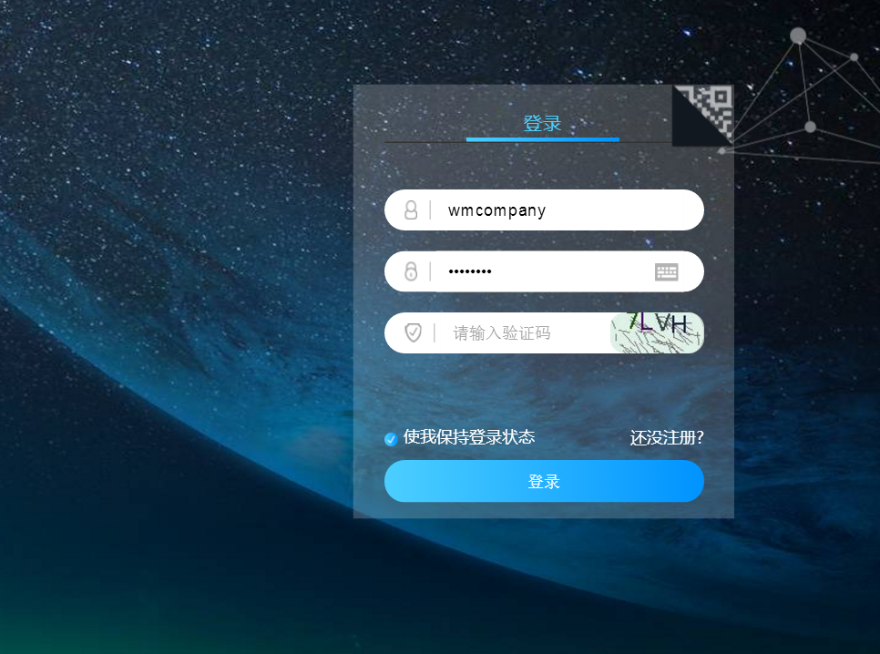

图2.1.1.1-1登录

2、登录成功后，进入系统CMP平台：

## 客户中心

### 实名认证

#### 操作说明

1. 填写相关信息，并上传手持身份证照片，身份证正反面照片，即可实名认证

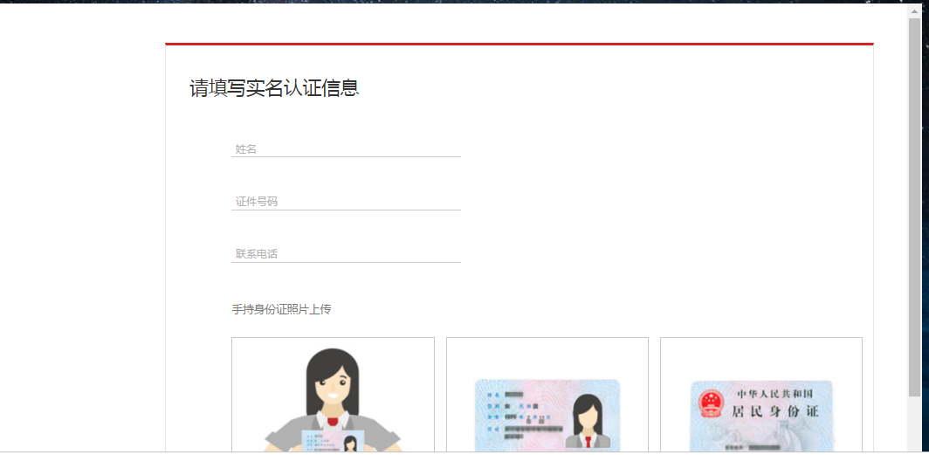

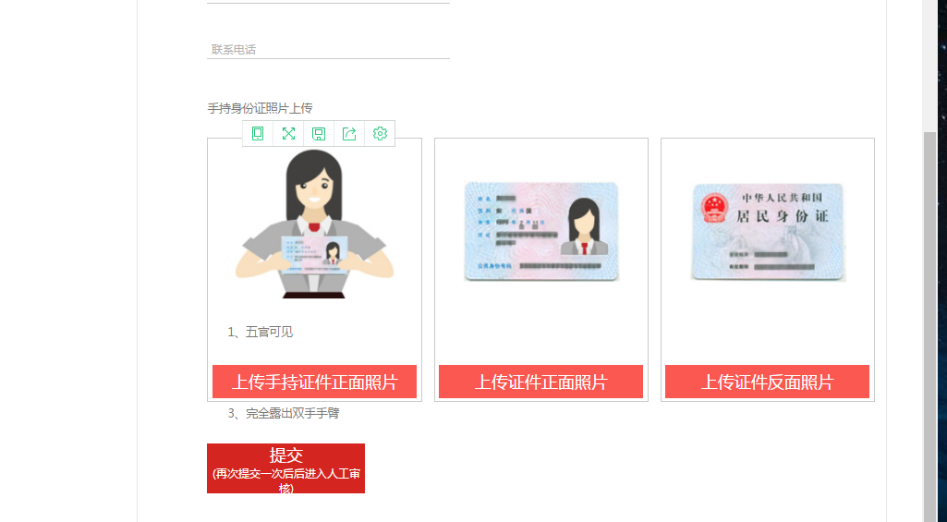

### 实名认证审批

#### 操作说明

1、查看实名认证进度

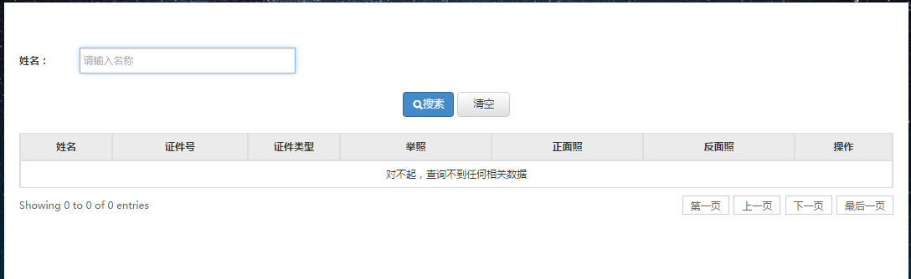

### 单卡流量查询

#### 操作说明

1、输入iccid卡号，可查询出该卡的剩余流量

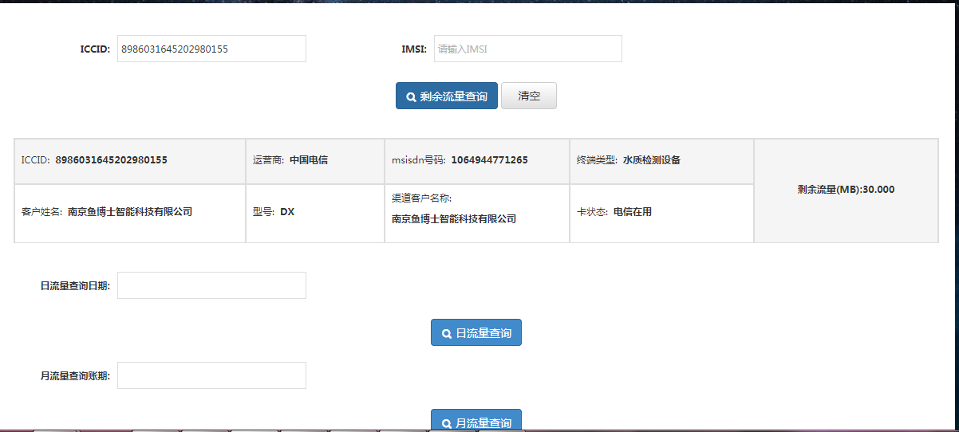

说明：新增卡在网状态查询字段：

“在网”：指该卡处于可连接状态，无论停机还是开机；

“不在网”：指无法连接该卡，可能是该卡设备无信号或关机；

2、选择日期，查询日流量

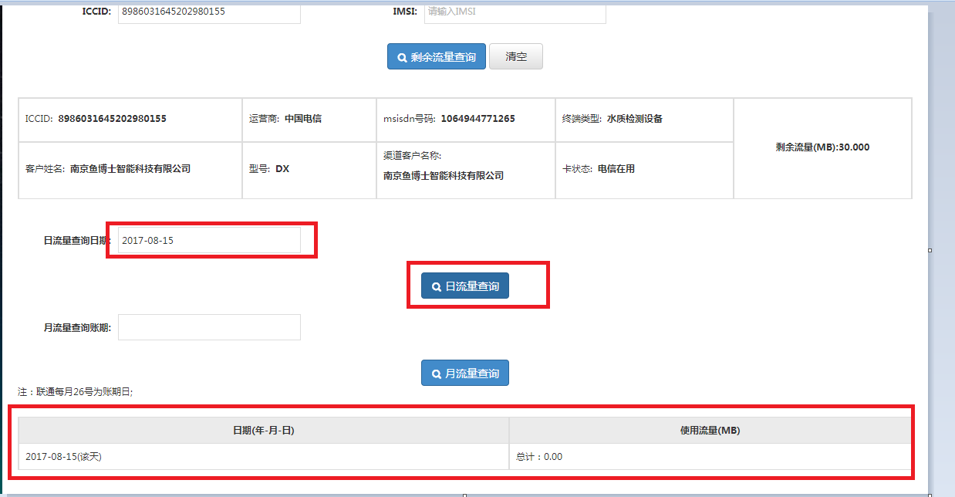

1. 选择月份，查询月流量

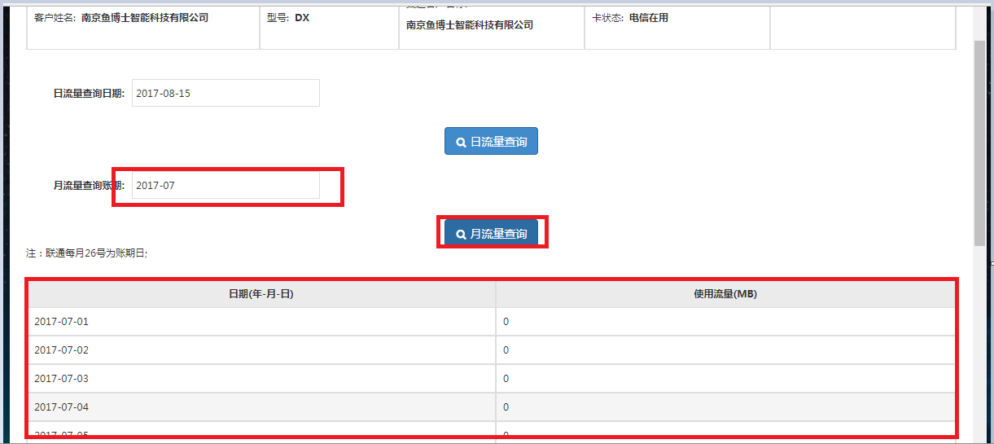

### 批量卡月流量查询

#### 操作说明

1. 可以选定客户和卡的标签等信息，导出数据

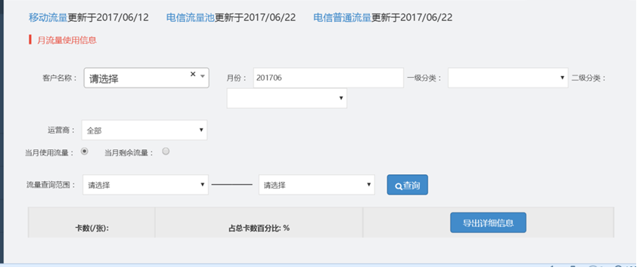

选择使用流量或者剩余流量



选择对应的流量范围，可以直接点击“查询”



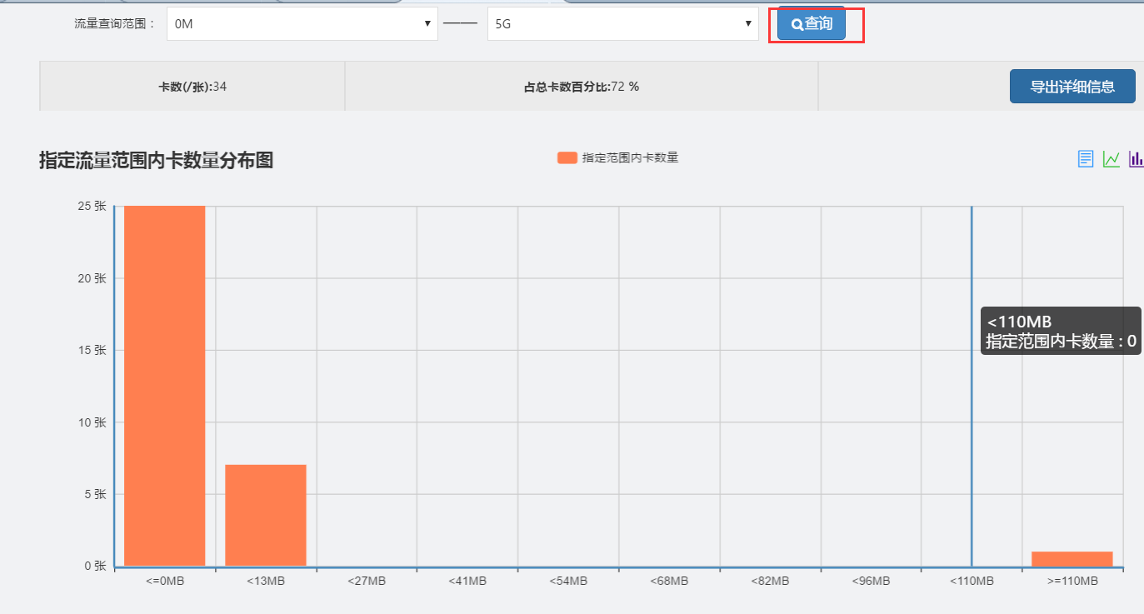

或者导出数据

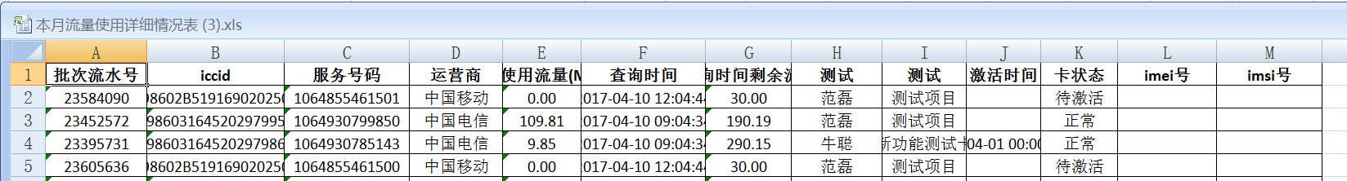

### 批量查询流量

#### 操作说明

1. Excel模板下载

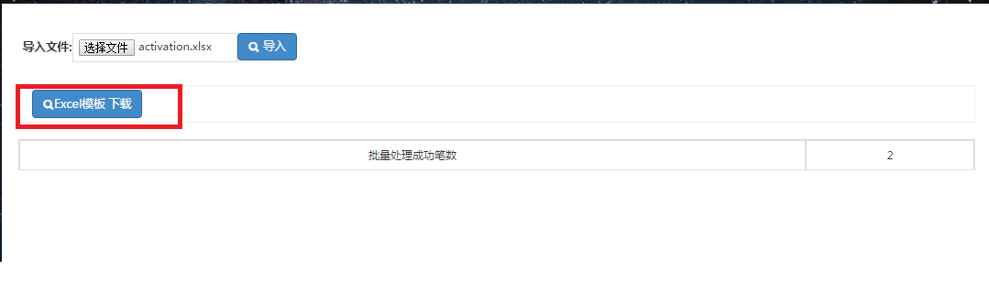

1. 导入输入

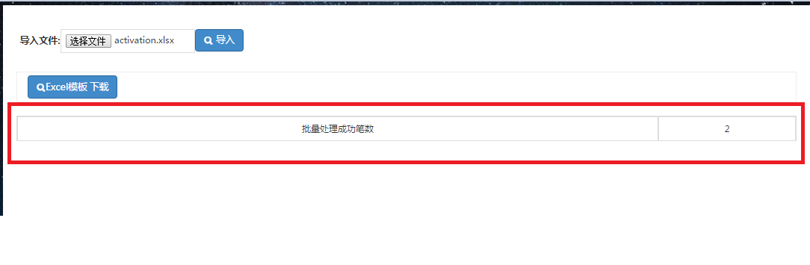

### 批量查询剩余流量

#### 操作说明

1. 导入文件查询剩余流量

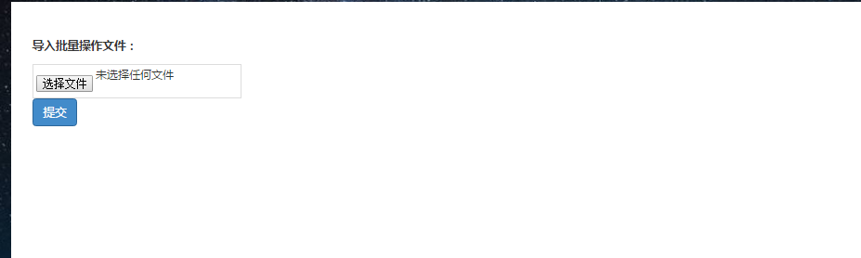

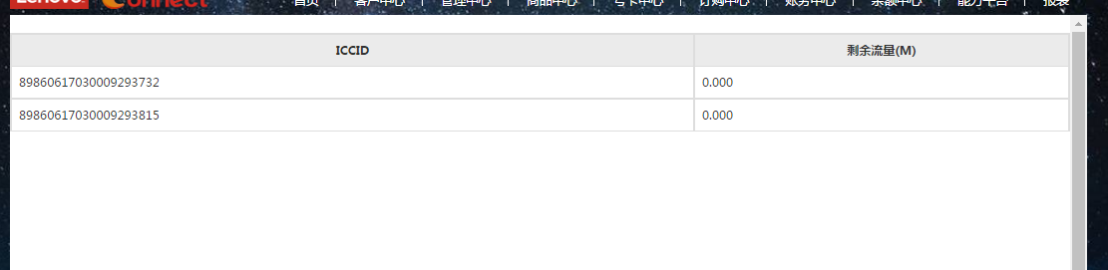

## 管理中心

### 账号列表

#### 操作说明

1、查看当前客户账户列表

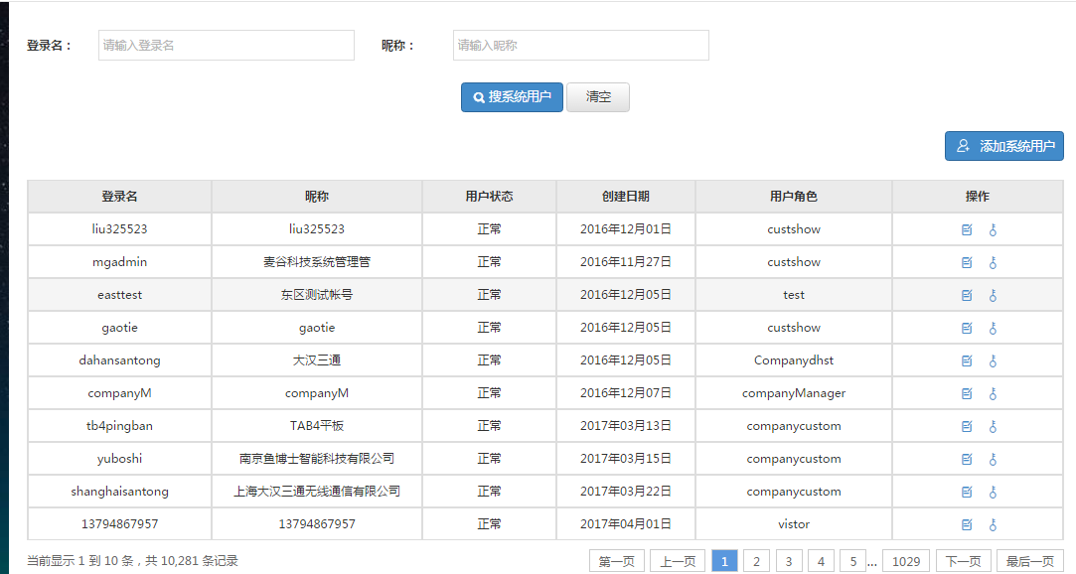

2、添加新客户

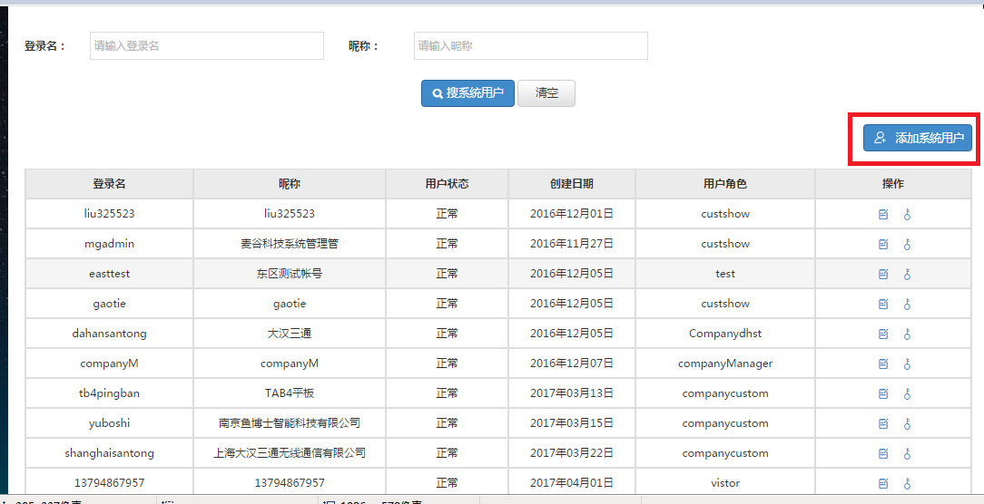

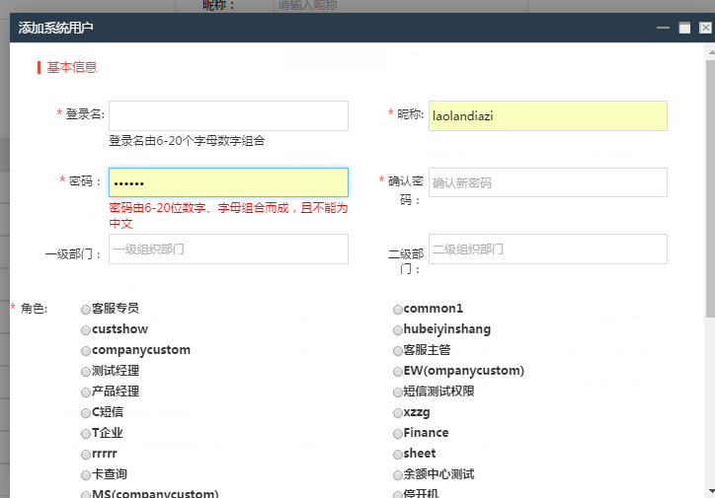

### 角色管理

#### 操作说明

1. 查看当前角色列表

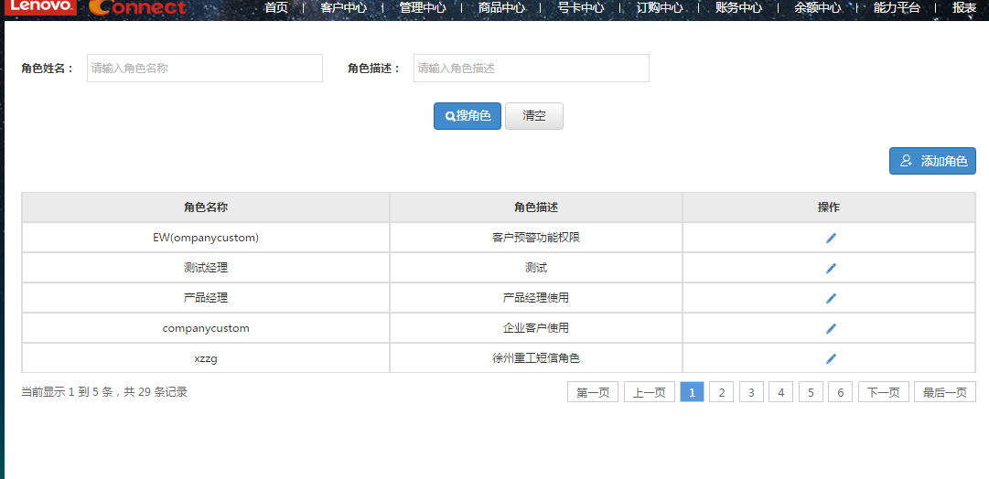

1. 修改已有角色

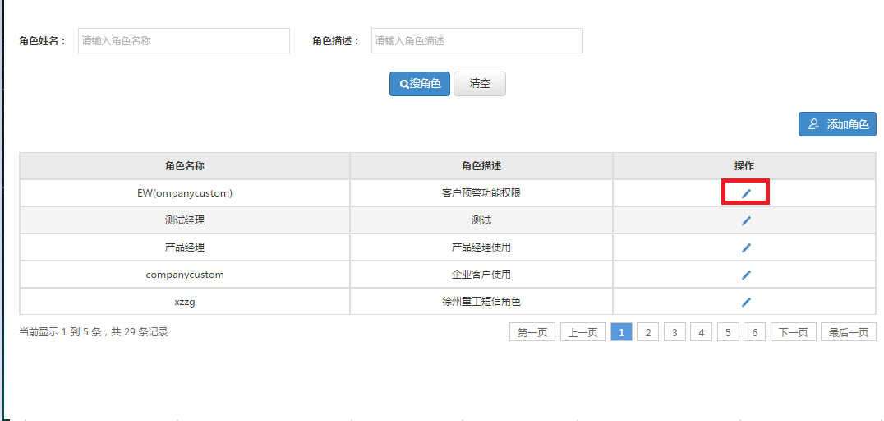

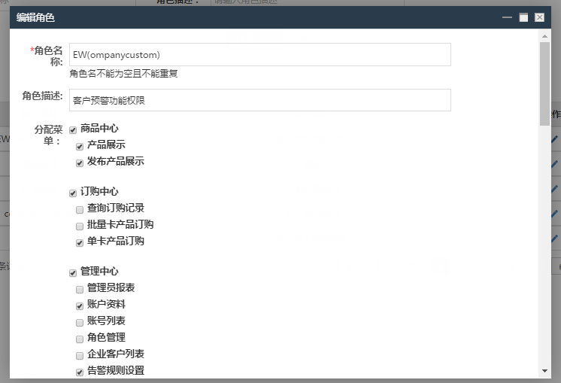

1. 添加新角色

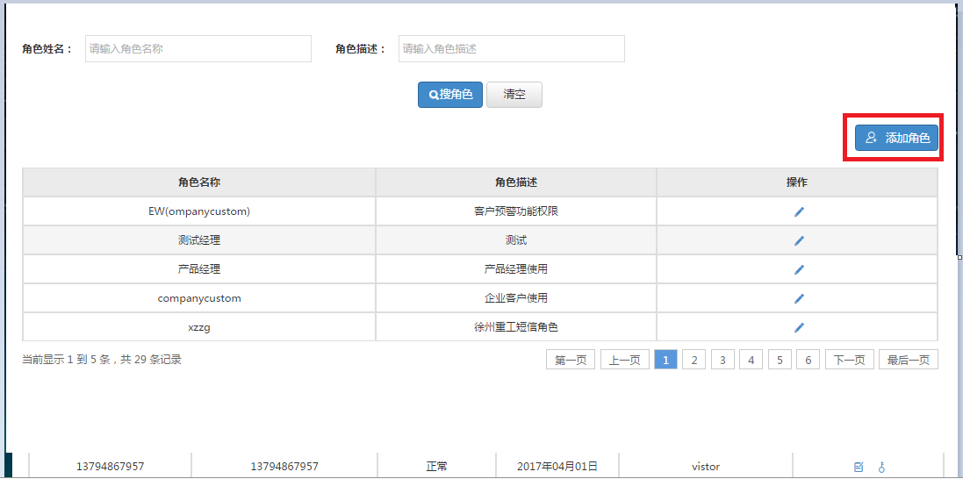

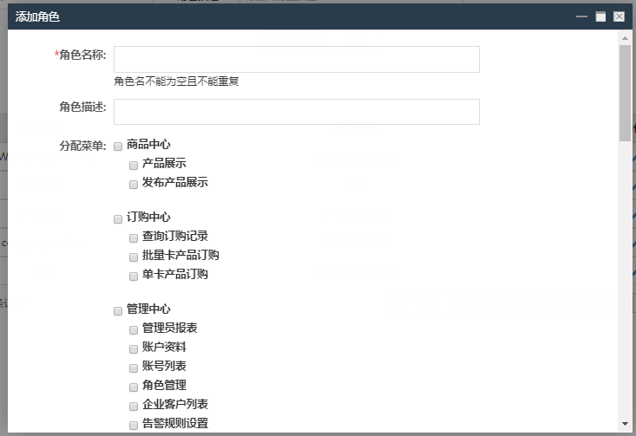

### 企业客户列表

#### 操作说明

1、查看当前客户账户列表

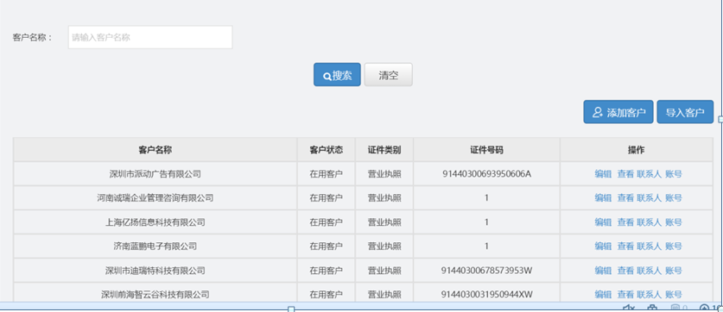

2、添加新客户

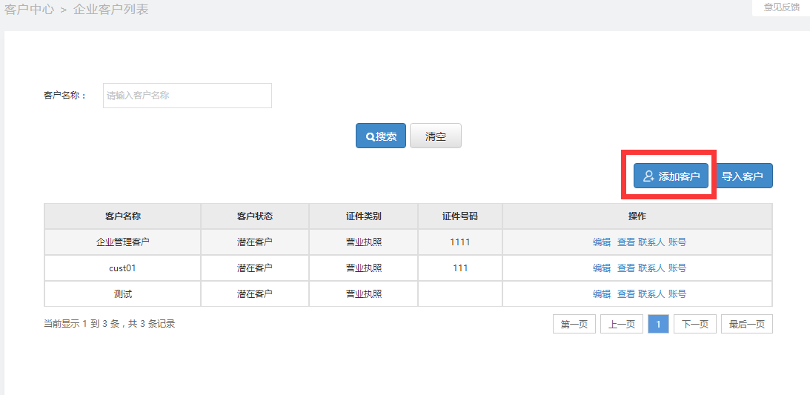

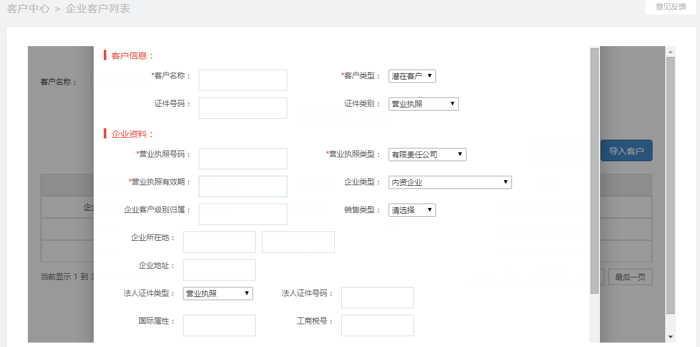

### 告警规则设置

#### 操作说明

1. 查看当前告警列表

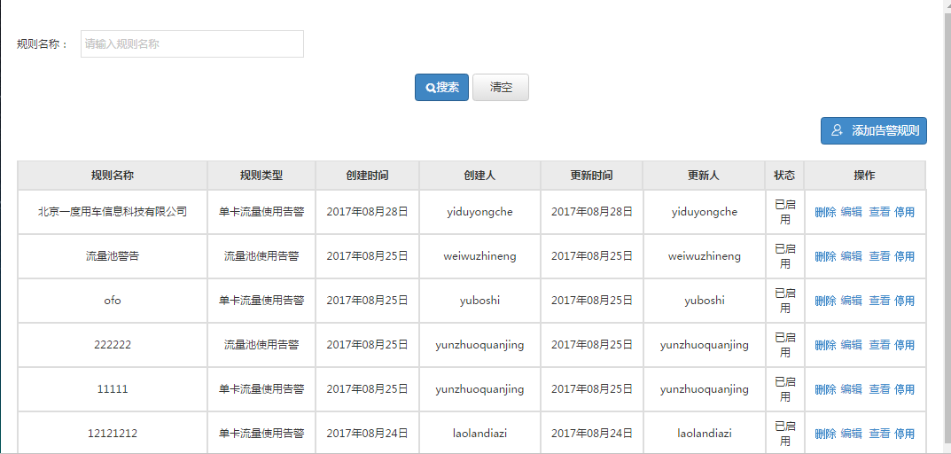

1. 添加新告警

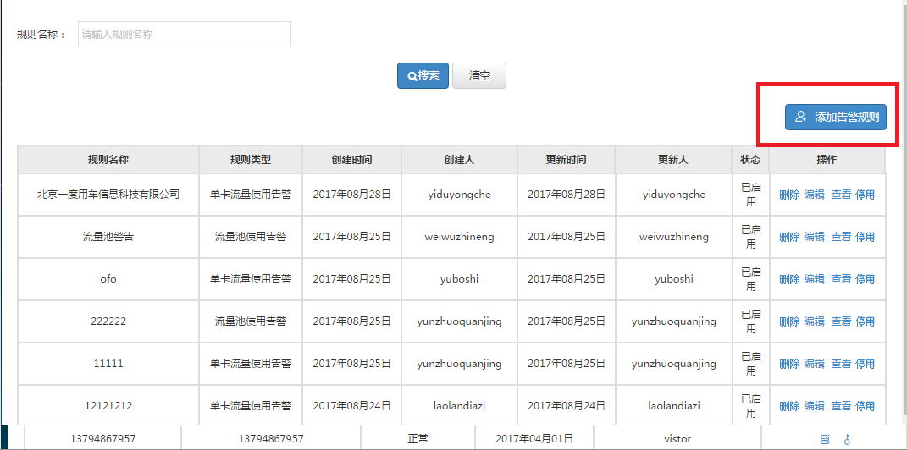

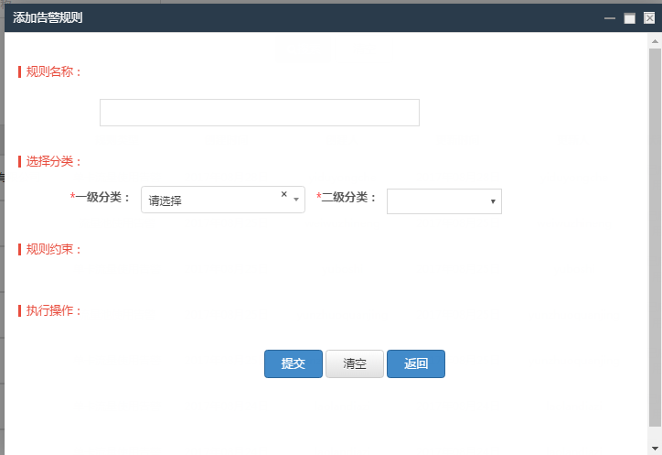

1. 查看、编辑、停用、删除告警

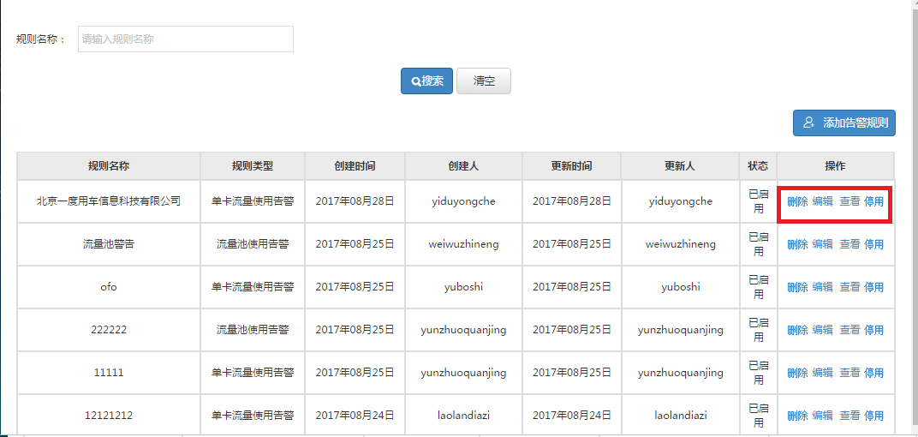

### 发送告警消息

#### 操作说明

1. 1、发送2.3.4设置的告警消息，发送成功后，单卡或流量池中流量使用量达到规则中设置的阈值时，设定的手机会收到短信，设定的邮箱会收到邮件

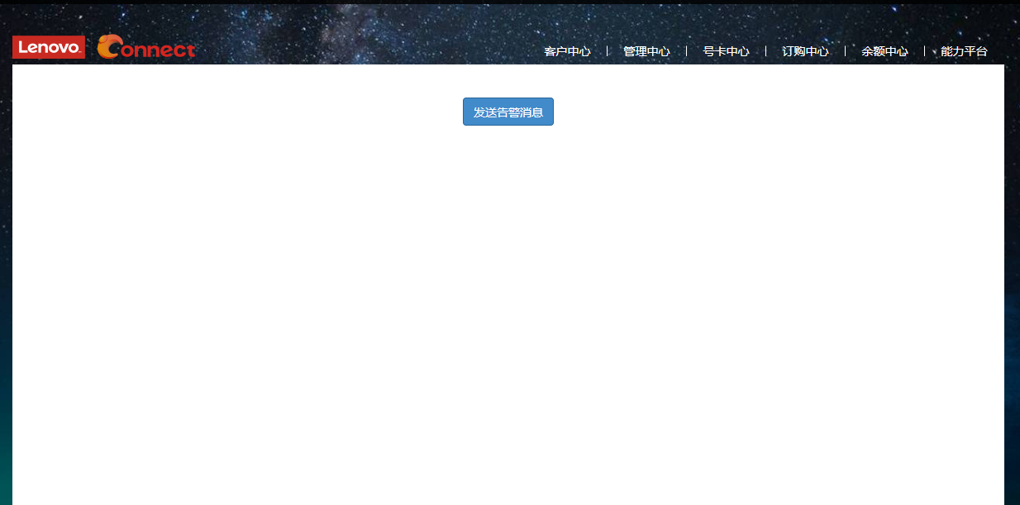

### 告警消息记录

#### 操作说明

1、发送的告警消息会在这里记录

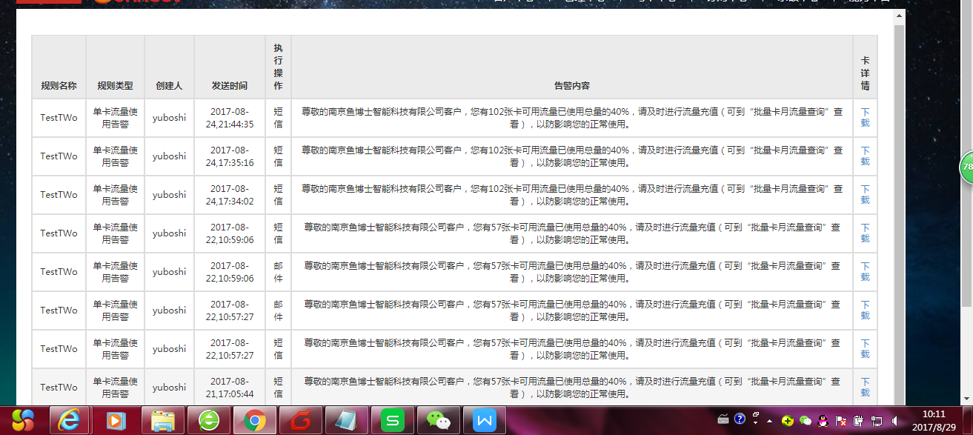

1. 点击记录右边的下载，可以到处excel格式的记录

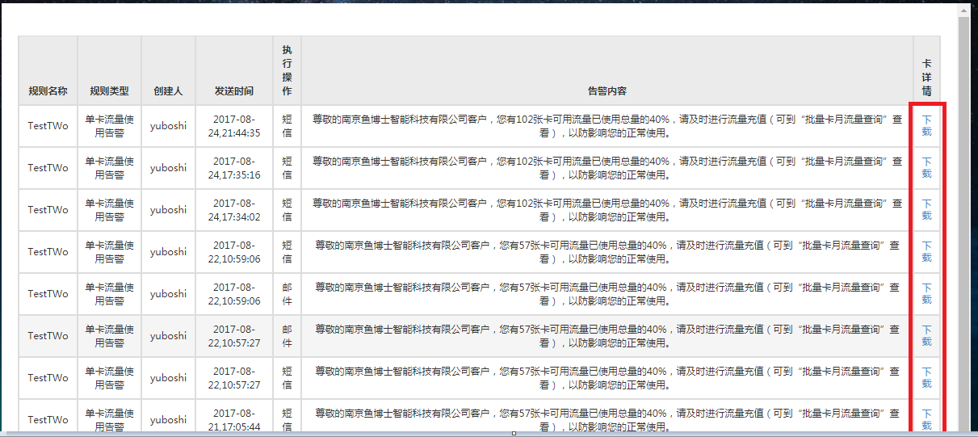

### 账户资料

#### 操作说明

1、可以修改注册的账号资料

（1）可修改账号“昵称”

（2）可修改账号的登录密码

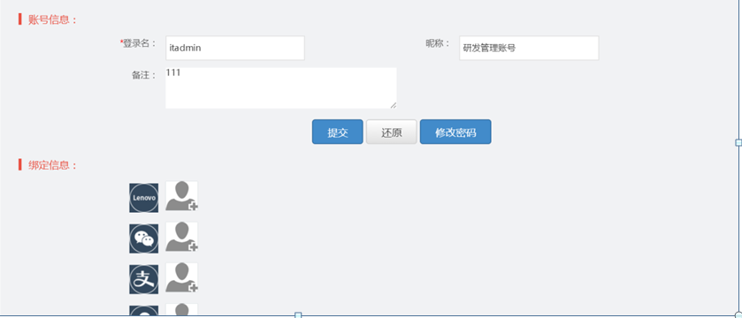

2、可以将该系统账号绑定第三方账户，例如“lenovo”、“微信”、“支付宝”、“微博”等；

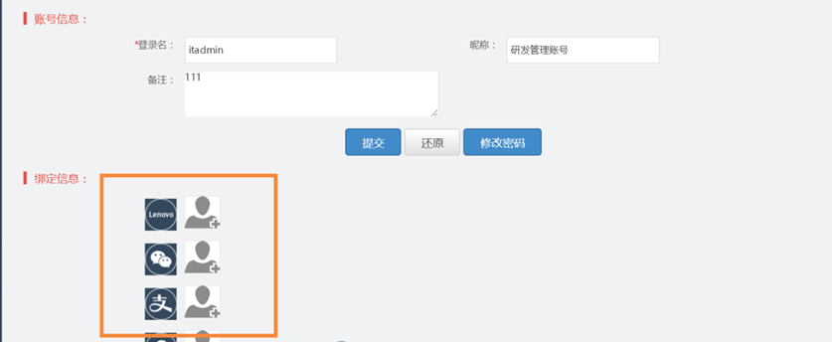

### 管理员首页

#### 操作说明

1. 显示管理员首页信息

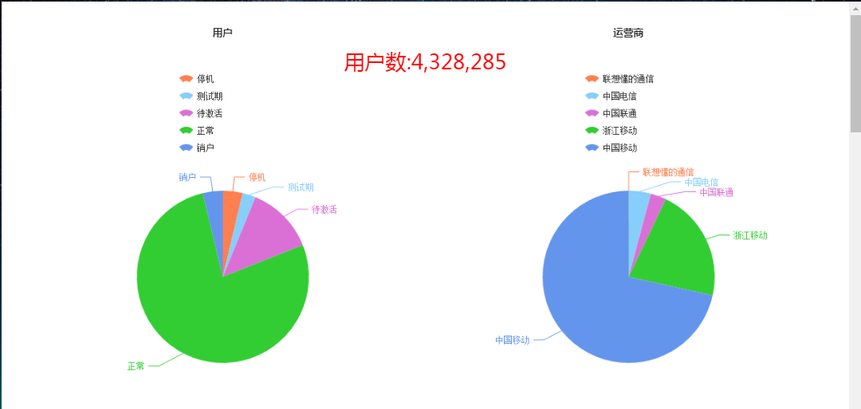

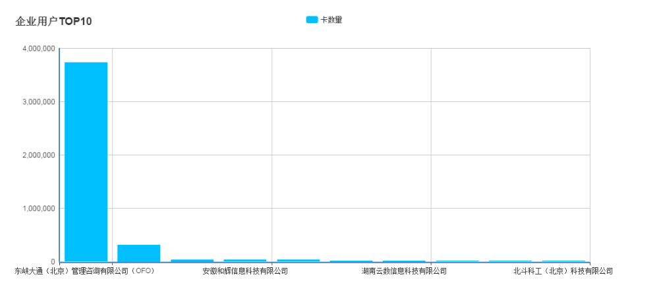

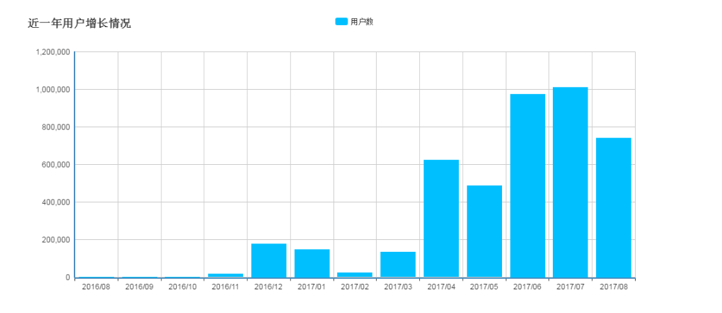

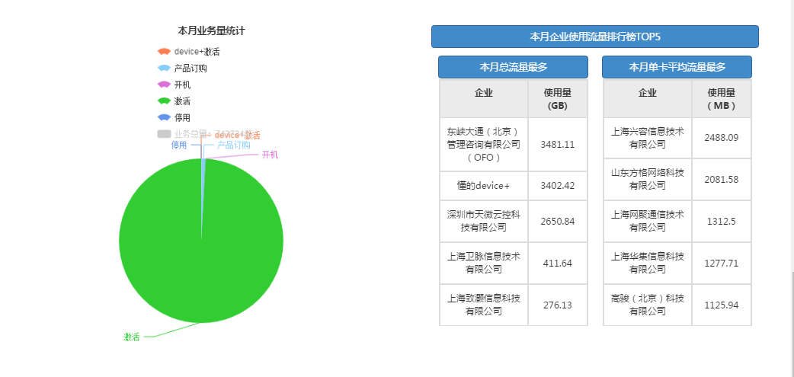

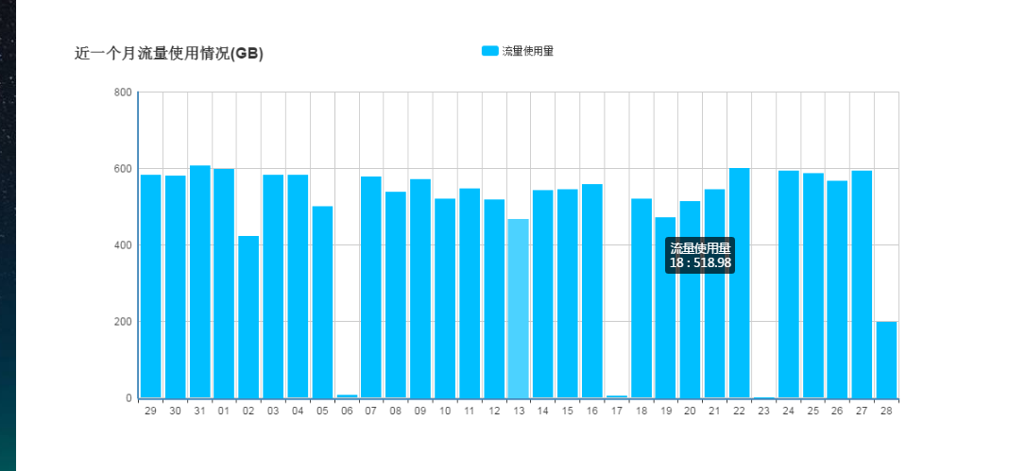

### 管理员报表

#### 操作说明

1. 选择月份，查询管理员报表

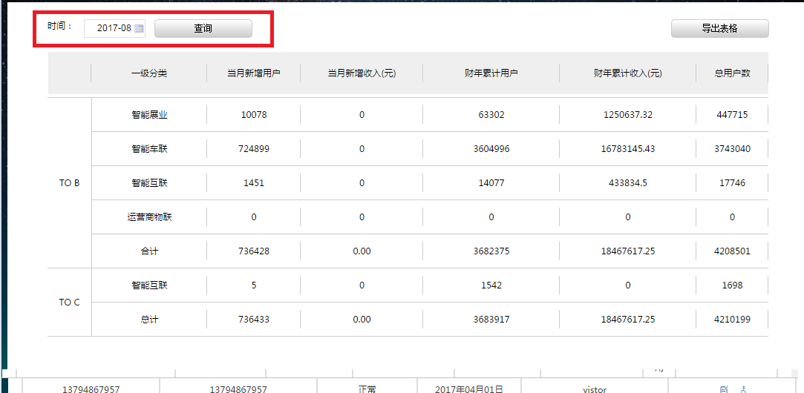

1. 导出管理员报表

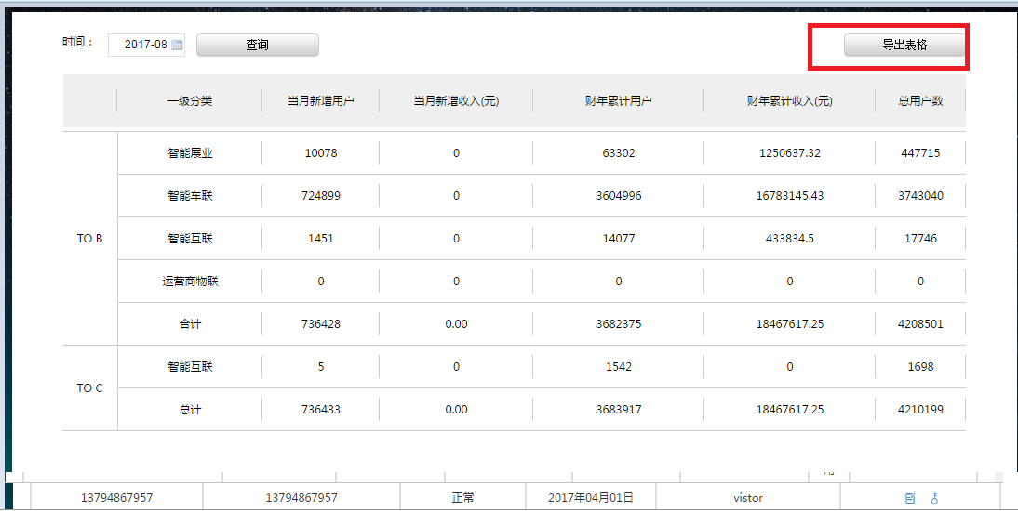

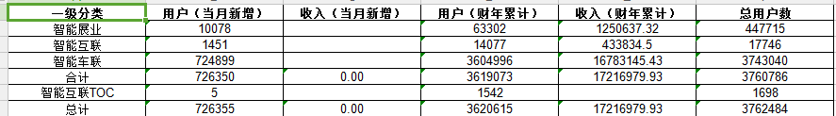

## 号卡中心

### 单卡激活

#### 操作说明

1、输入iccid卡号，激活单卡



### 批量卡激活

#### 操作说明

1. 过滤符合条件的卡，批量激活

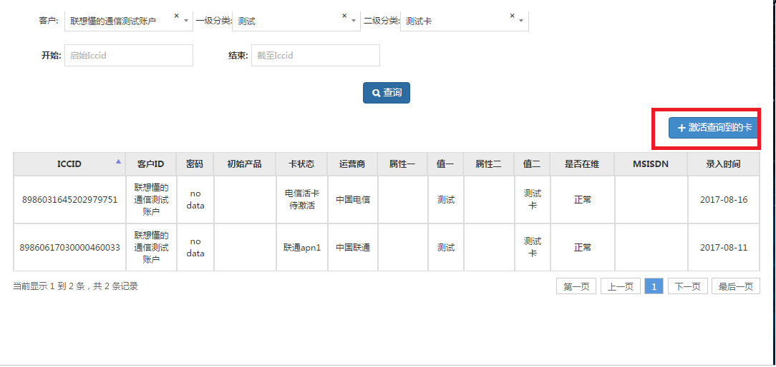

### 大批量卡操作

#### 操作说明

1. 选择卡操作，导入对应的文件，进行大批量卡的激活、订购、停开机

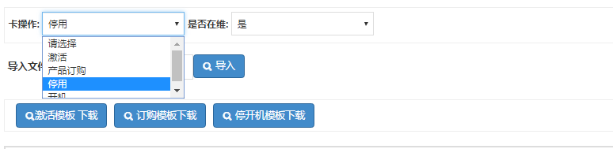

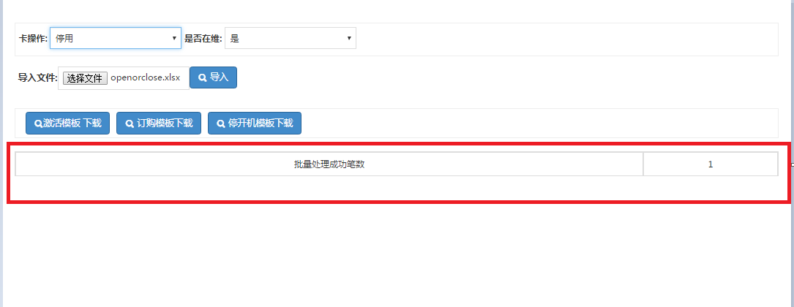

1. 激活、订购、停开机模板下载

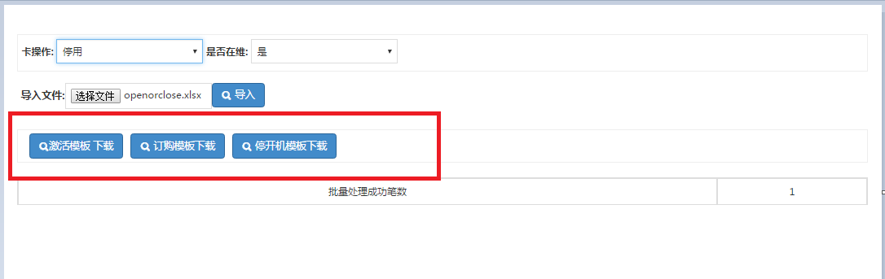

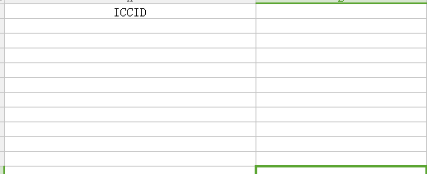

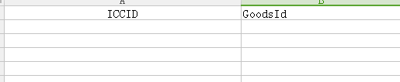

### 批量操作结果查询

#### 操作说明

1. 查询批量操作的结果

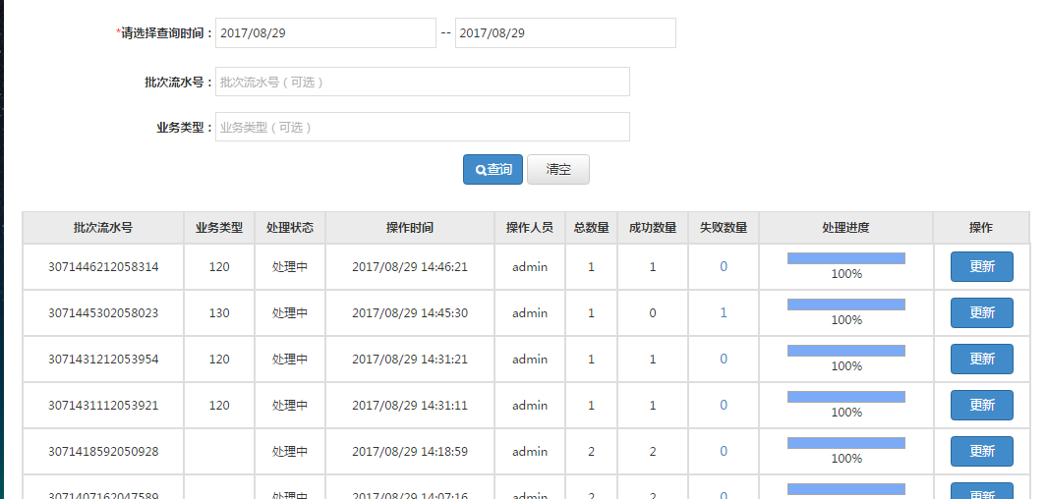

### 物联网卡短信发送

#### 操作说明

1. 单卡发送，目前只支持移动卡，发送后可以在下面查询到发送记录

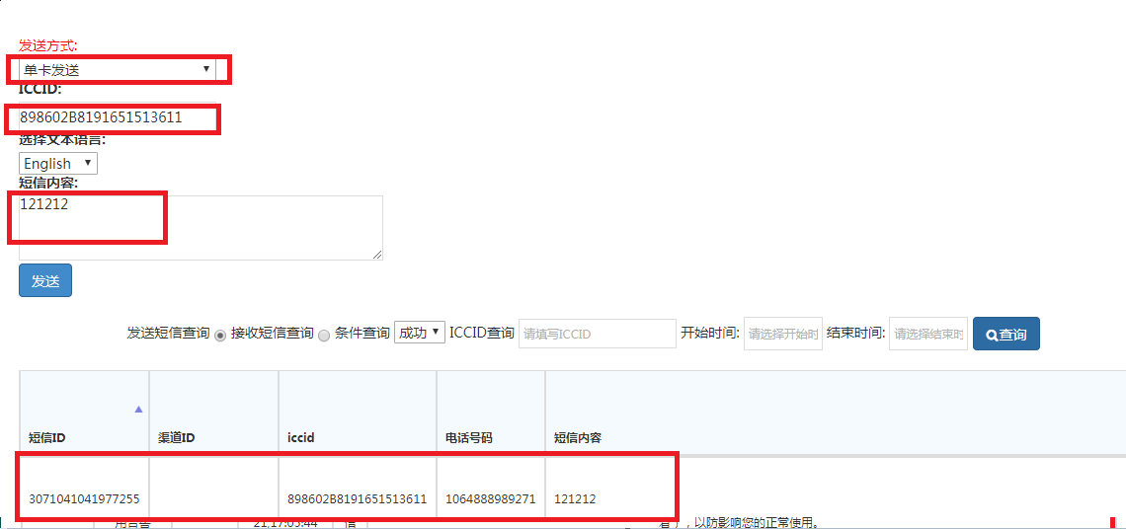

1. 批量发送，先下载短信模板，按模板的格式填写好iccid和短信内容，导入后即可发送

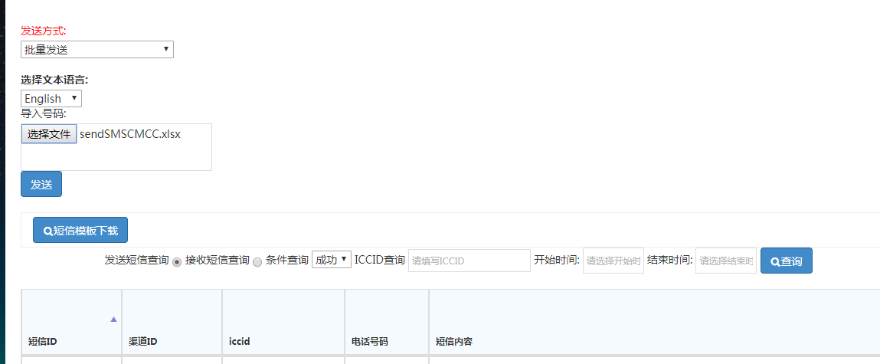

### 设备绑定

#### 操作说明

1. 批量设备绑定

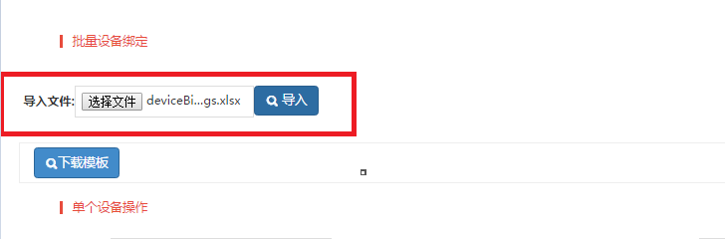

1. 批量绑定模板下载

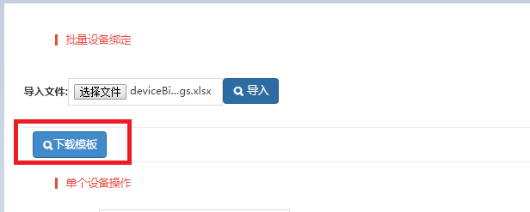

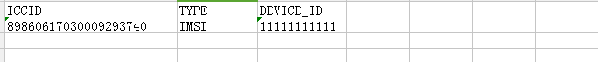

1. 单个用户绑定的设备查询

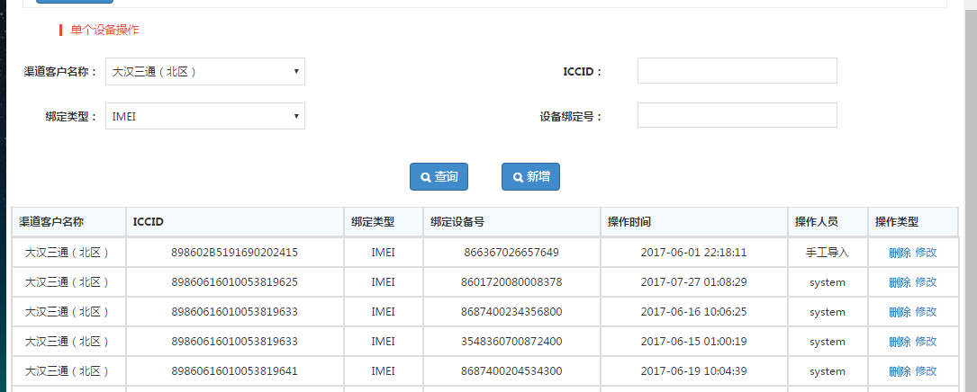

1. 修改绑定的设备

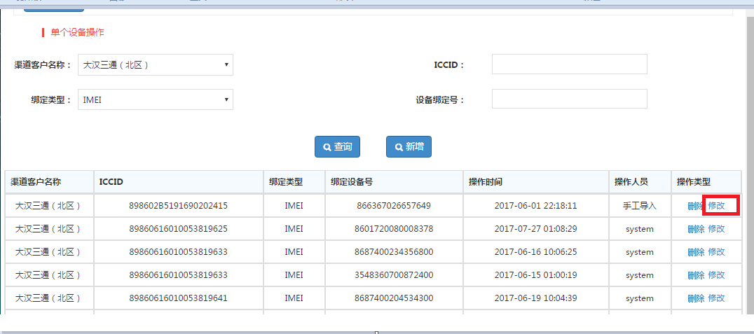

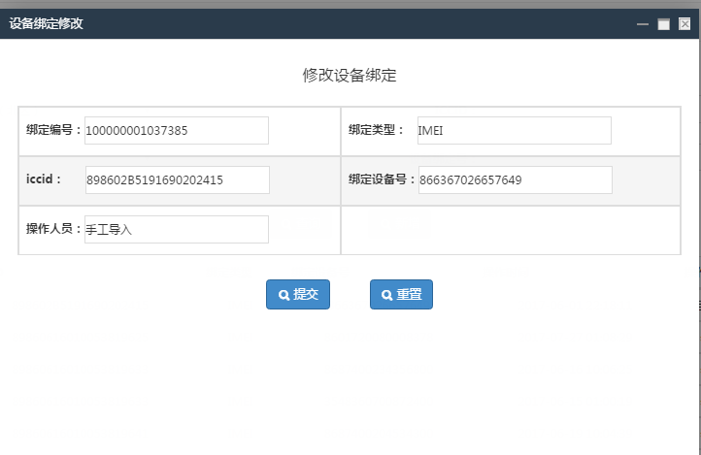

1. 删除绑定的设备

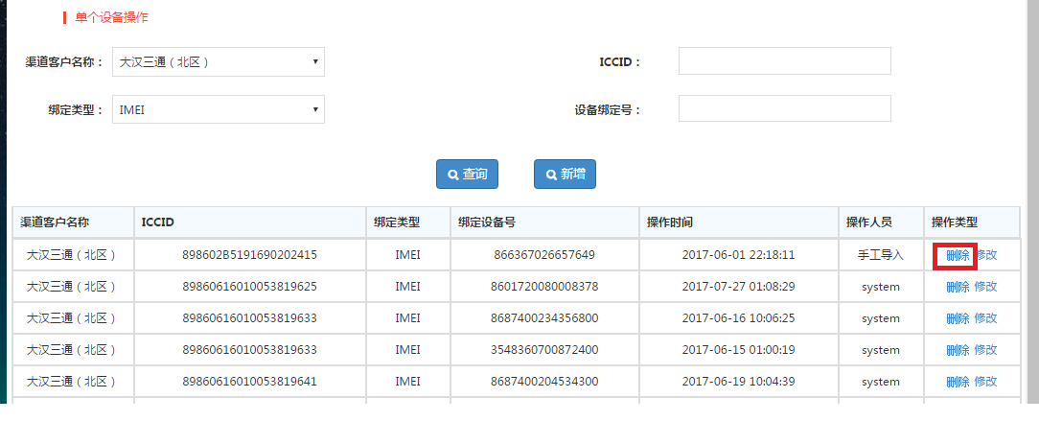

### 批量删除资费计划

#### 操作说明

1. 导入数据实施资费删除

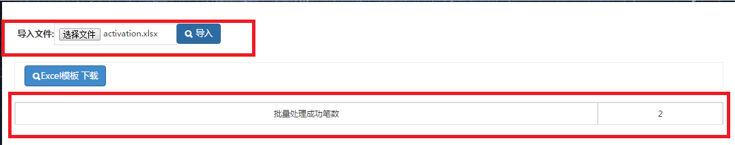

1. excel模板下载

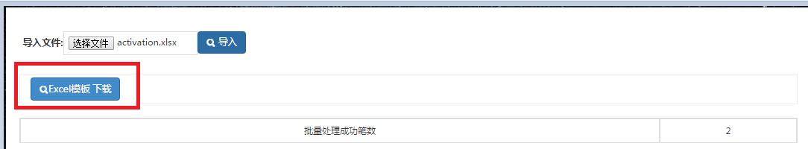

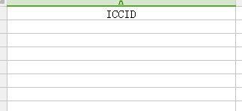

### 批量录入新页面

#### 操作说明

1. 批量录入卡

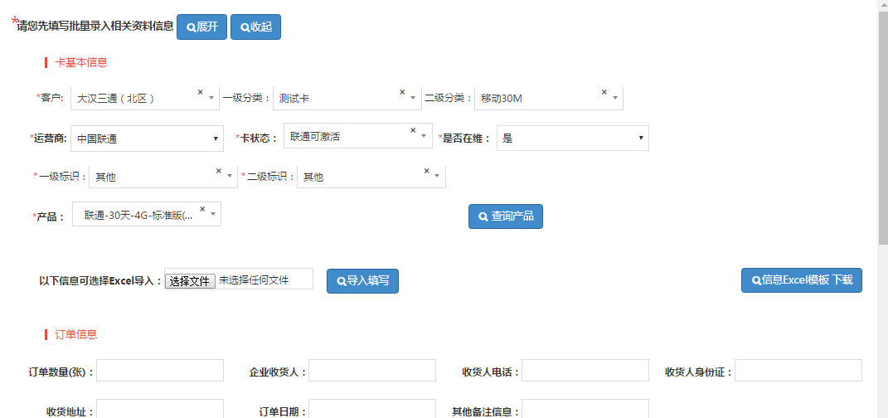

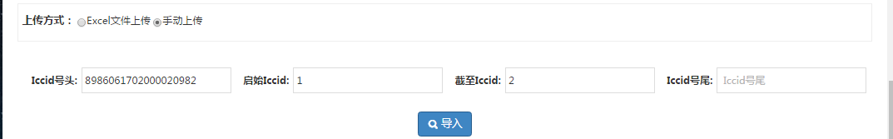

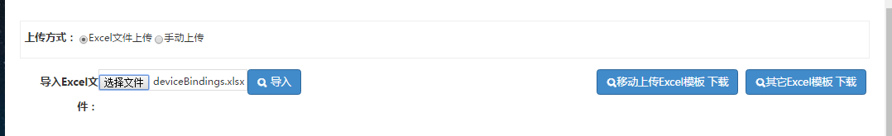

1. 录入信息查询

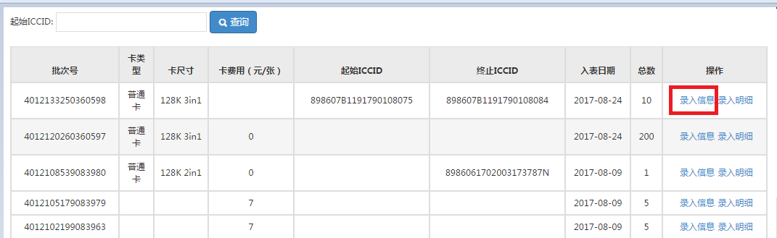

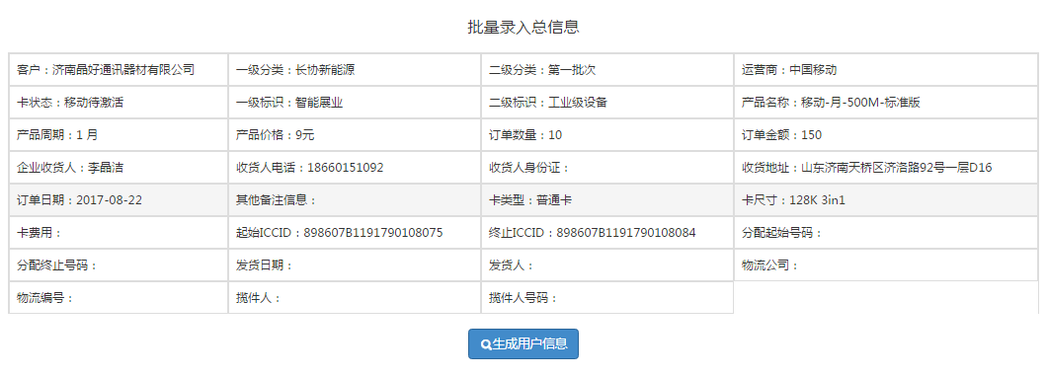

1. 录入明细查询

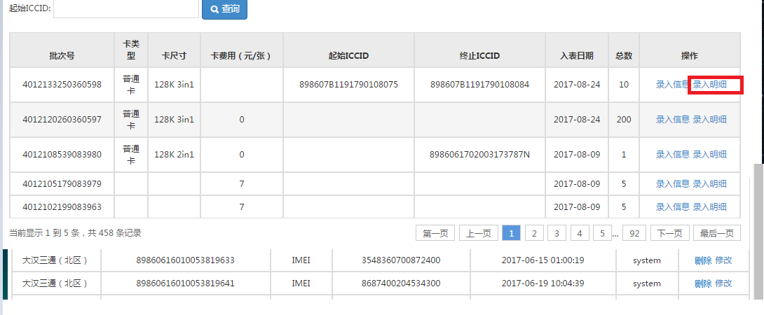

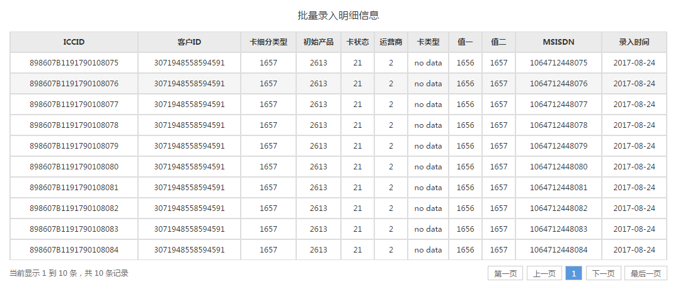

### 用户通知

#### 操作说明

1. 通知模板下载

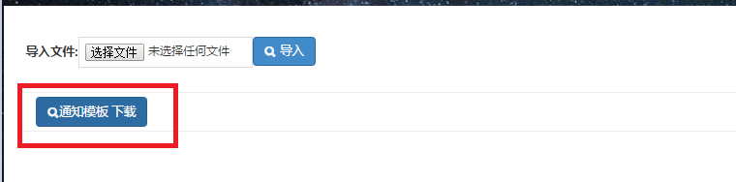



1. 导入用户通知

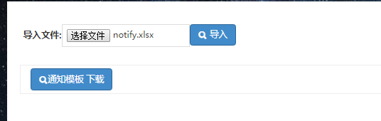

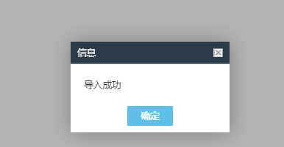

### 单卡操作

#### 操作说明

1. 输入ICCID，执行停机、开机操作

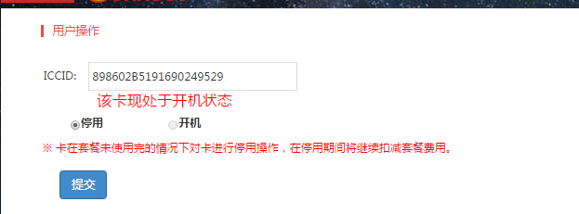

### 产品到期查询

#### 操作说明

1. 查询所有产品到期时间

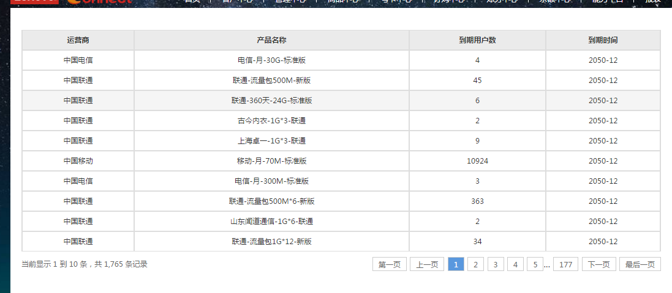

### 卡生命周期查询

#### 操作说明

1. 用户状态分布

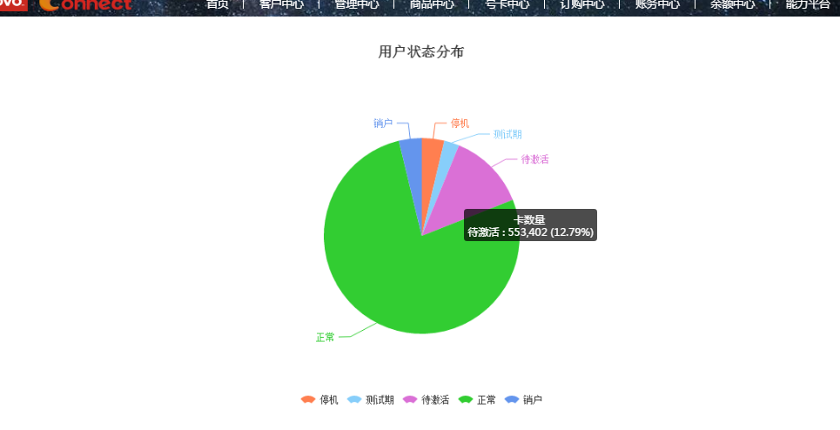

1. 单卡生命周期查询

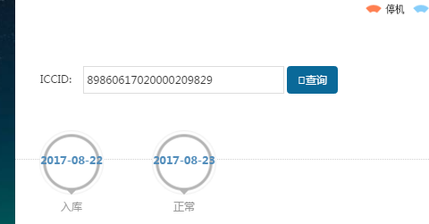

### 物联卡位置定位查询

#### 操作说明

1. 单卡定位查询

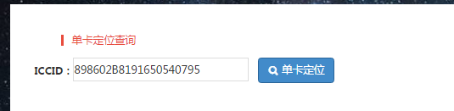

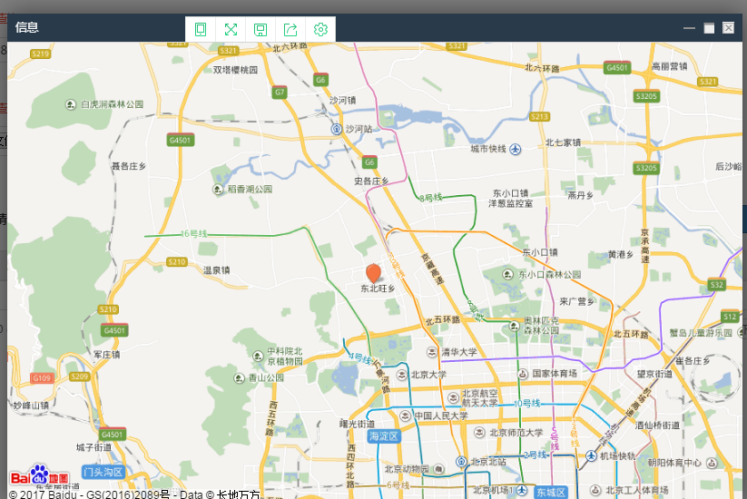

1. 批量定位查询



1. 批量定位进度查询

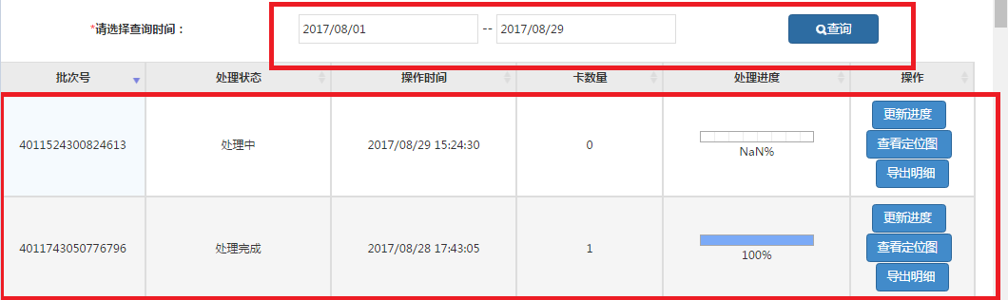

1. 定位信息查看和导出

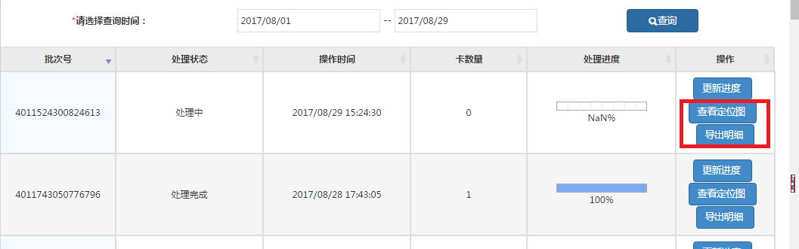

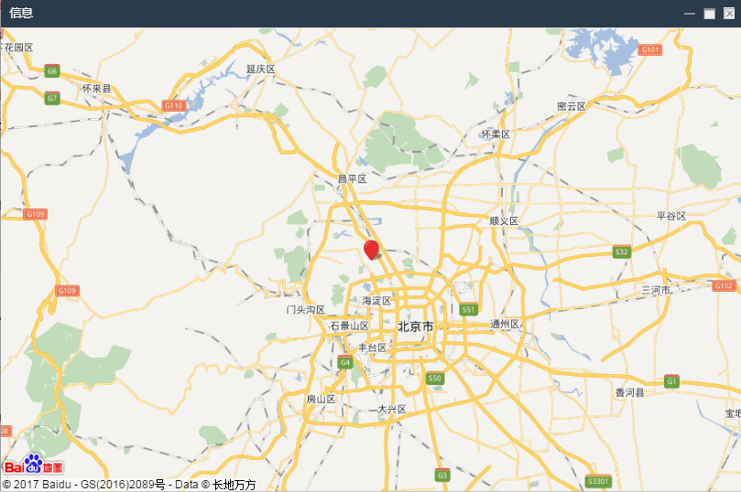



## 商品中心

### 产品展示

#### 操作说明

1. 查询已有产品

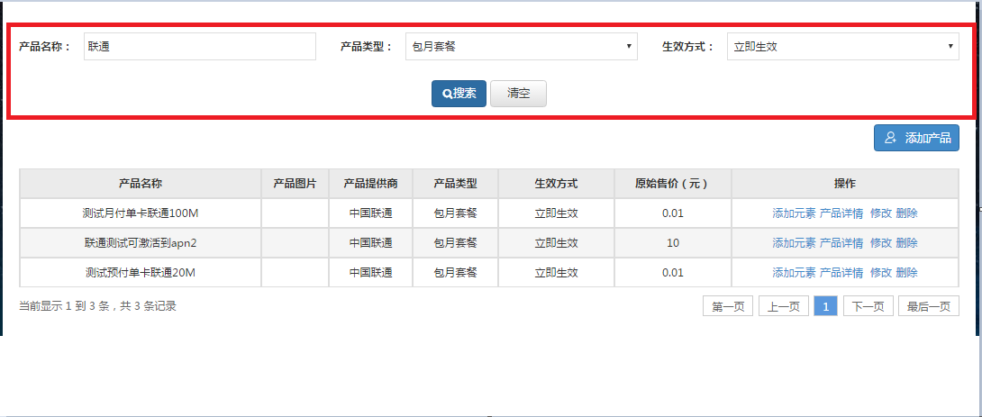

1. 添加产品

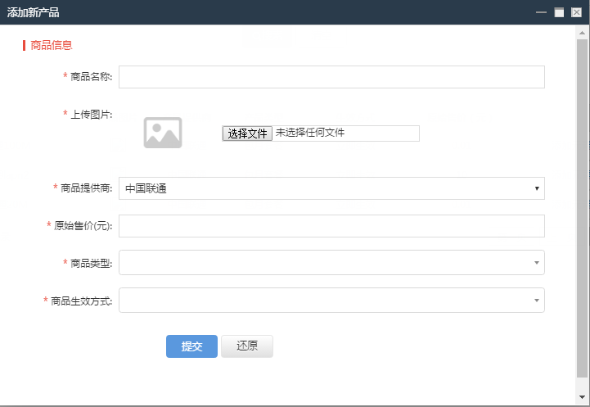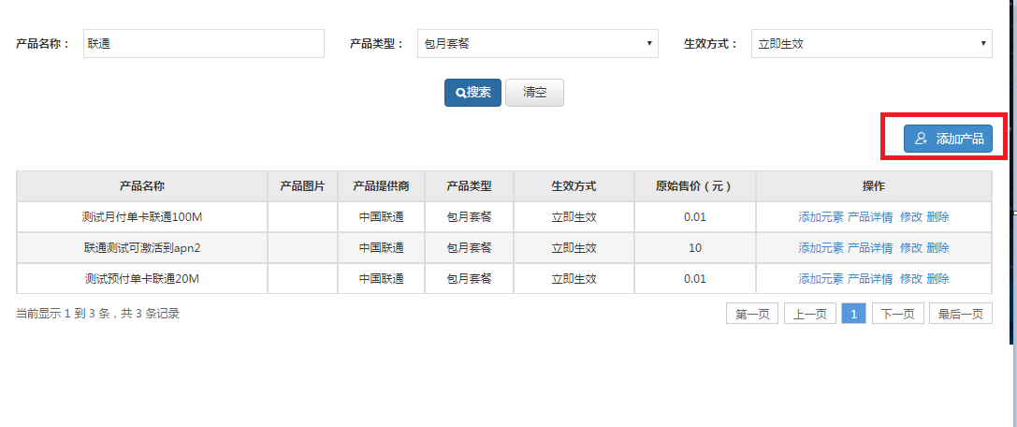

### 发布产品展示

#### 操作说明

1. 查询已发布产品

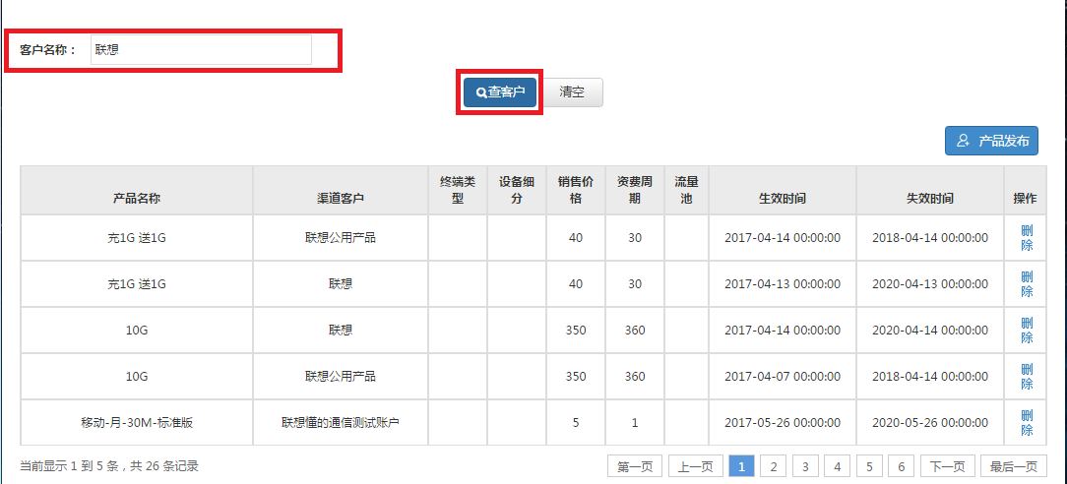

1. 发布产品

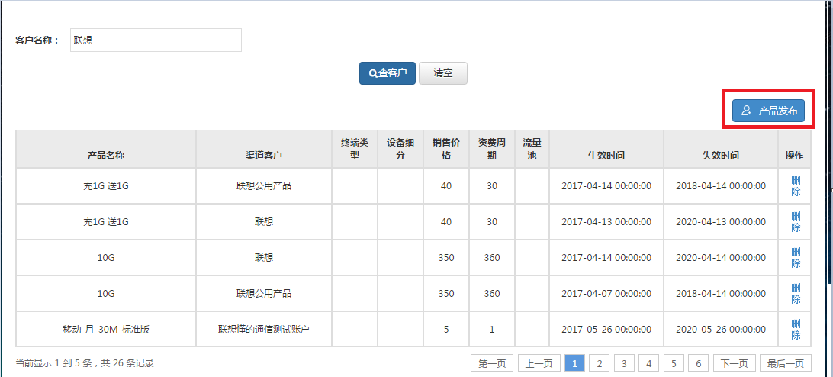

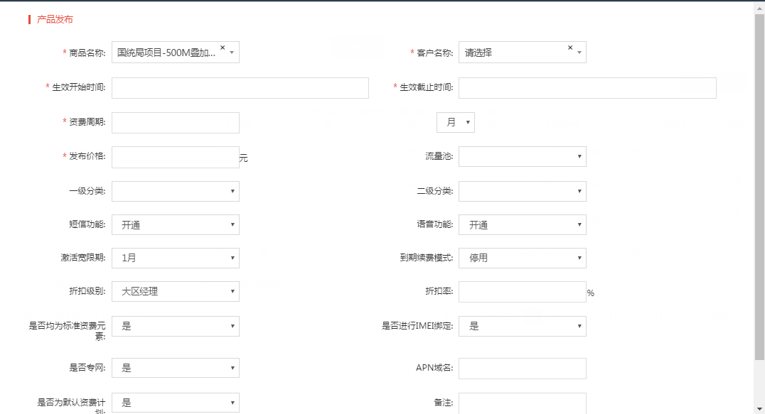

## 订购中心

### 批量产品订购

#### 操作说明

1、批量订购，可以根据条件查询出该客户下的所有ICCID卡号，并且可选择多卡，订购一条或多条发布在该客户下的产品。

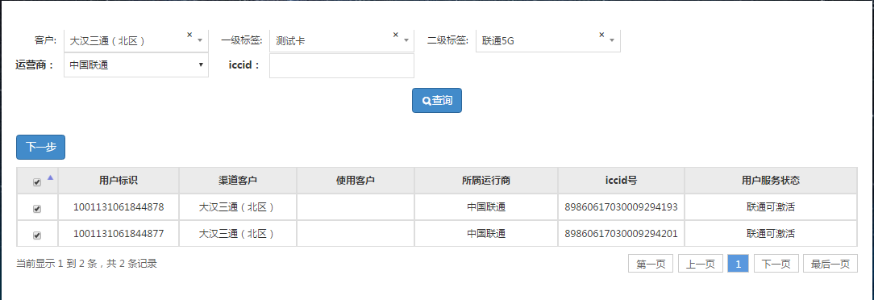

点选其中一张卡，点击下一步，可展示出发布在该客户下的所有产品

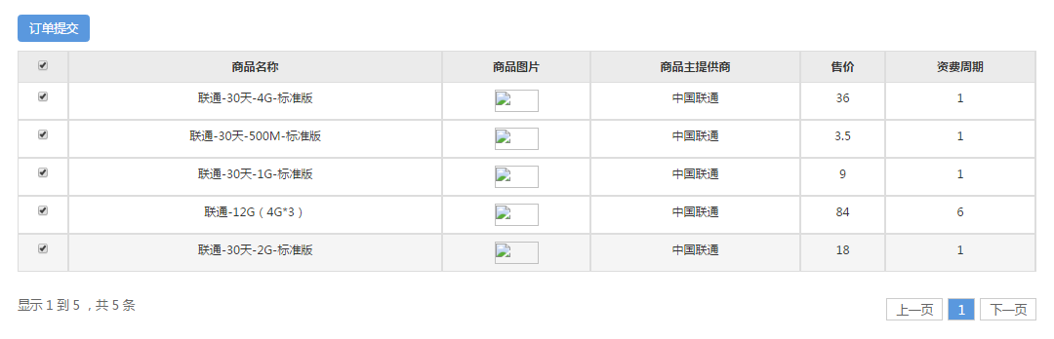

### 单卡产品订购

#### 操作说明

1、单卡可以通过输入卡号，订购发布在该卡归属客户下的产品

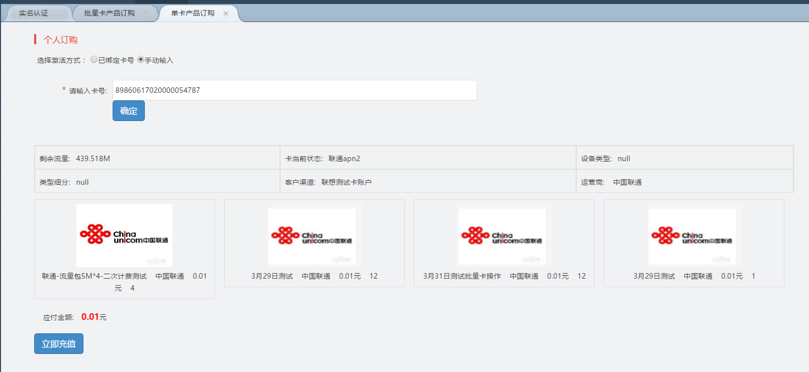

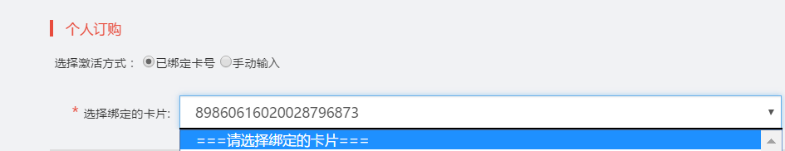

点击“立即充值”

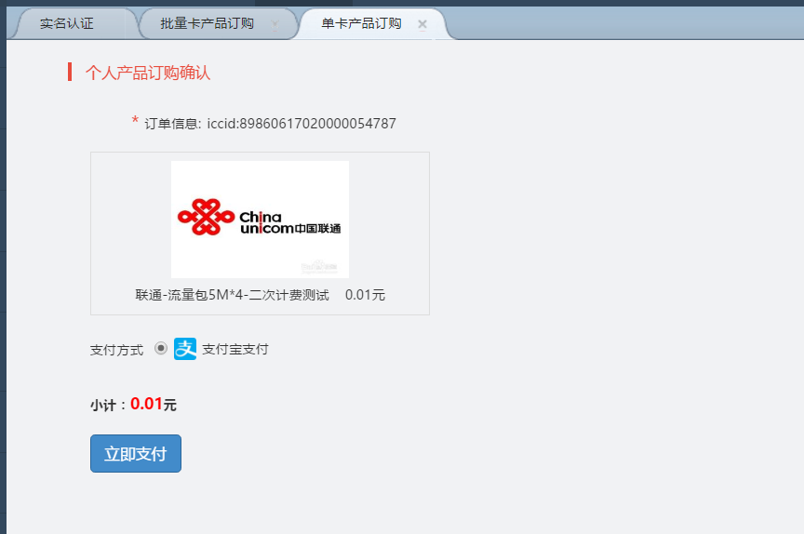

点击“立即支付”，则跳到支付宝进行支付，支付完成后，订购成功；

### 查询订购记录

#### 操作说明

1、管理及运营权限拥有全部数据的查询权限。

2、可按照月份查看并导出订购记录表。管理员及运营对应的表内容字段包括：“客户”，“订购产品”，“单价”，“数量”，“缴费金额”。

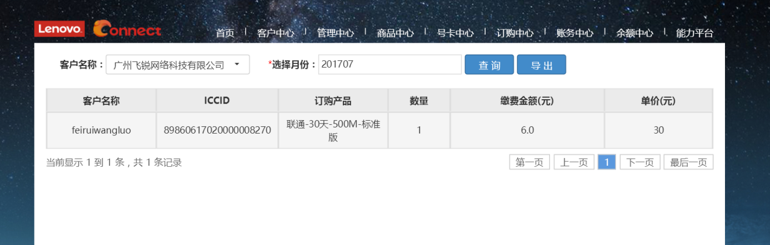

1. 可导出订购记录

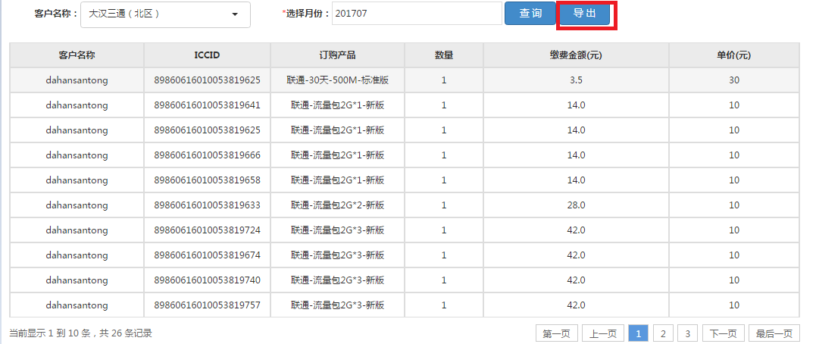

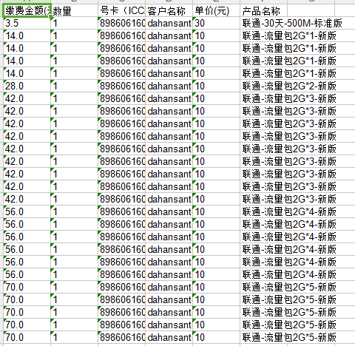

## 财务中心

### 账单导入

#### 操作说明

1. 账单可自动导入也可手工导入

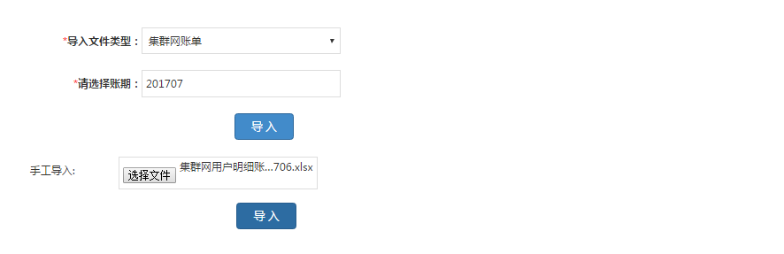

### 账单导出

#### 操作说明

1. 可导出集群网用户明细账单、集群网用户汇总账单和集群网费用项汇总账单

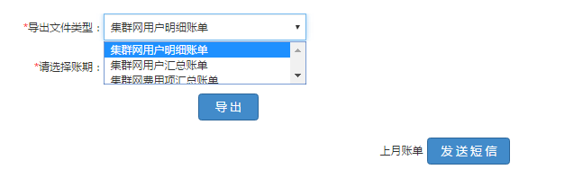

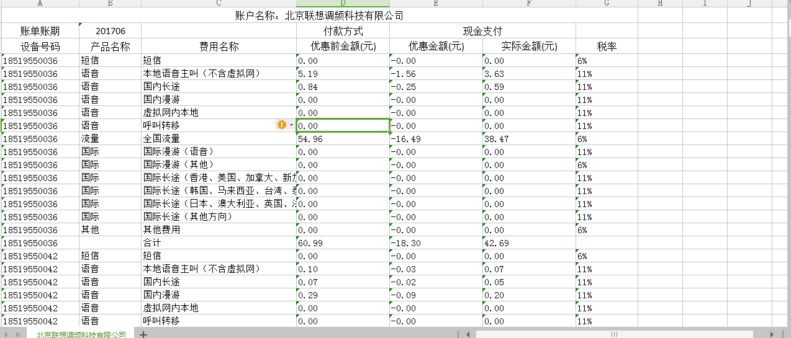

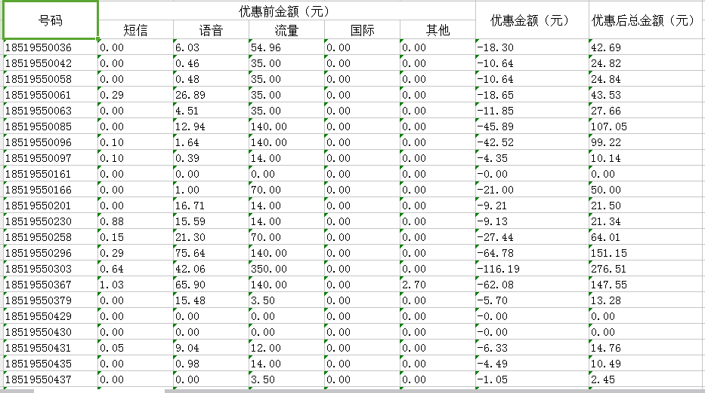

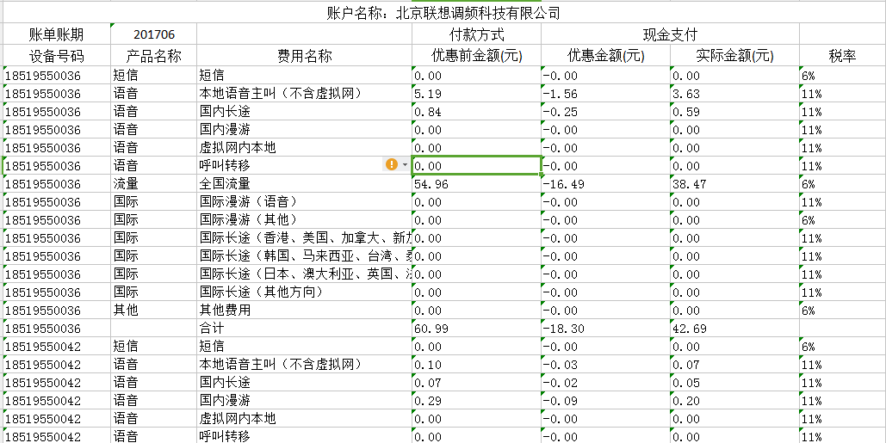

### 集群网月账单查询

#### 操作说明

1. 根据手机号查询月账单

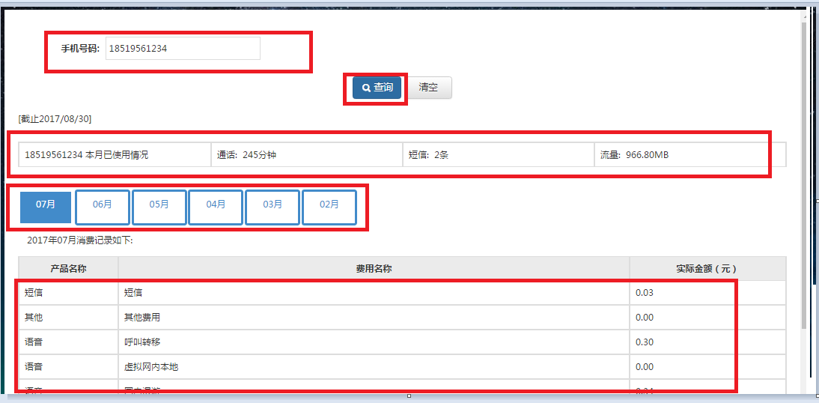

## 余额中心

### 企业余额信息

提供系统管理员对企业账本信息的管理；

提供企业管理员查看本企业账本信息服务；

#### 操作说明

本功能可通过企业名称查询到企业信息，如果没有账本信息，会出现“添加账本信息”按钮。

点击此按钮可以添加账本信息。

如果是已有账本信息，会展示该账本信息包括客户名称，账户信息，规则列表，结算信息。其中有编辑结算方式功能及充值功能！

1. 通过客户姓名查询

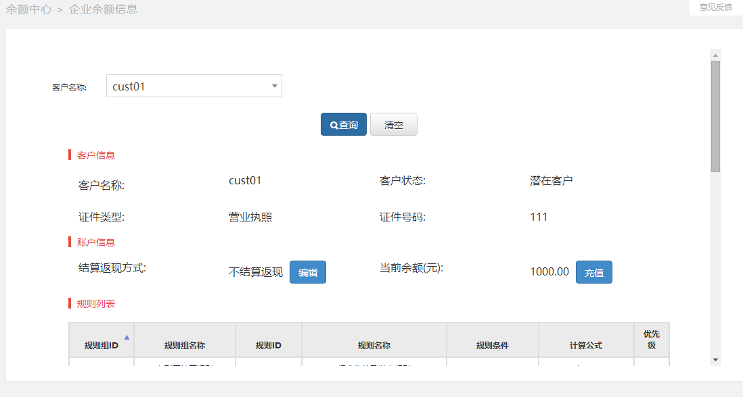

1. 没有账本信息，添加账本信息

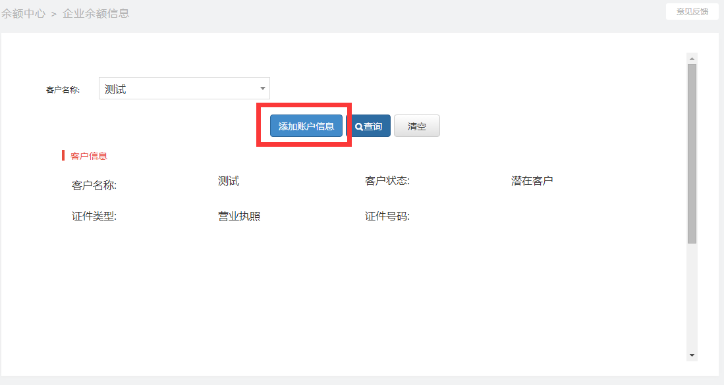

点击添加账本信息后，出现以下界面

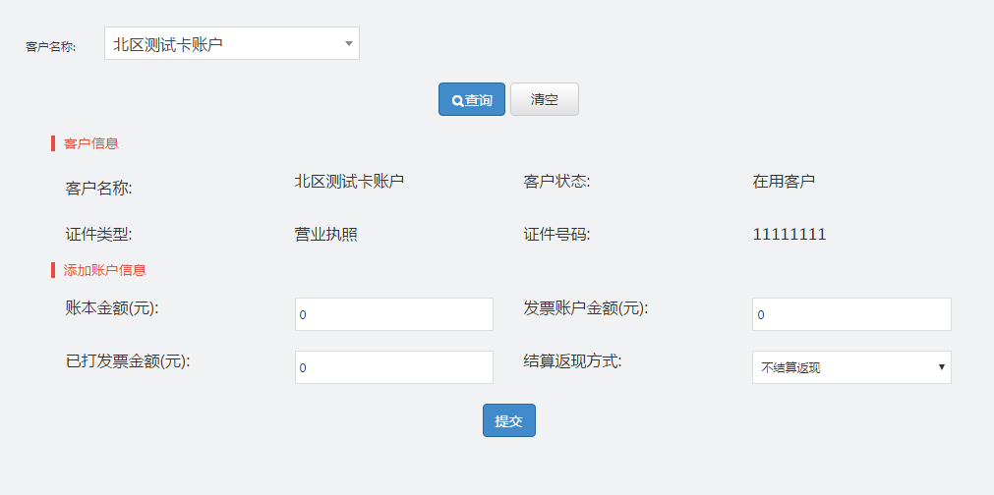

（3）已有账本信息，会展示该账本信息包括客户名称，账户信息，规则列表，结算信息。其中有编辑结算方式功能及充值功能！

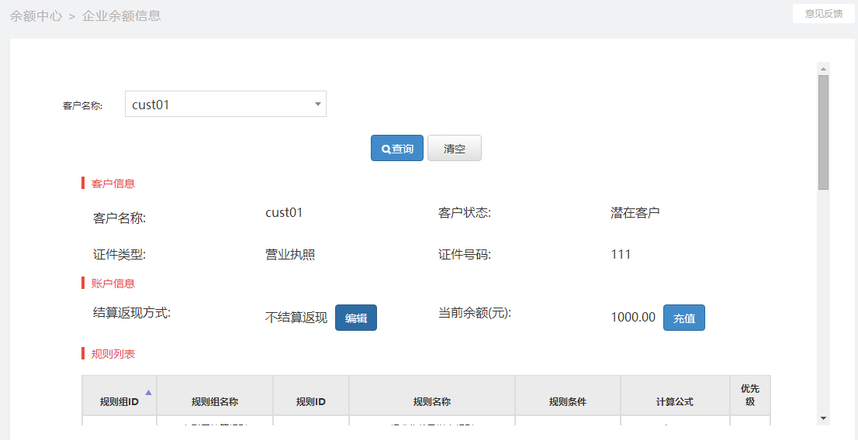

结算方式编辑功能

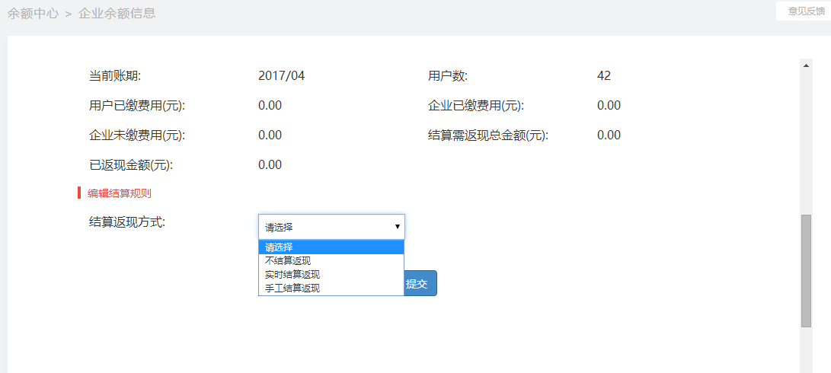

充值功能

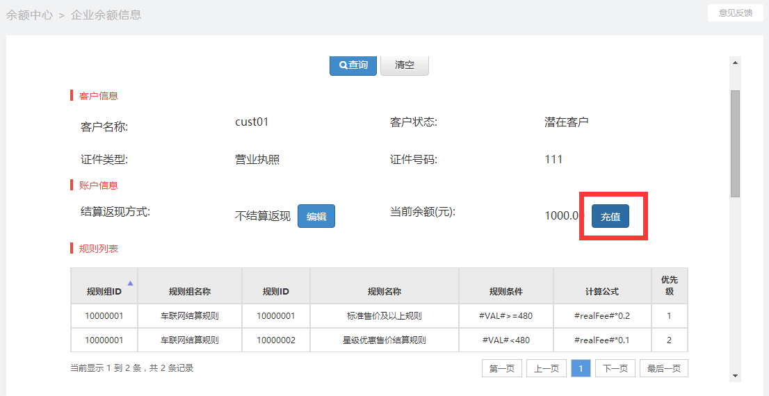

1. 余额告警
2. 管理及运营权限拥有全部数据的查询权限
3. 点击添加余额告警规则，进行规则添加。只能设置1条余额告警规则。消息多方发送时，多地址间用英文逗号间隔。

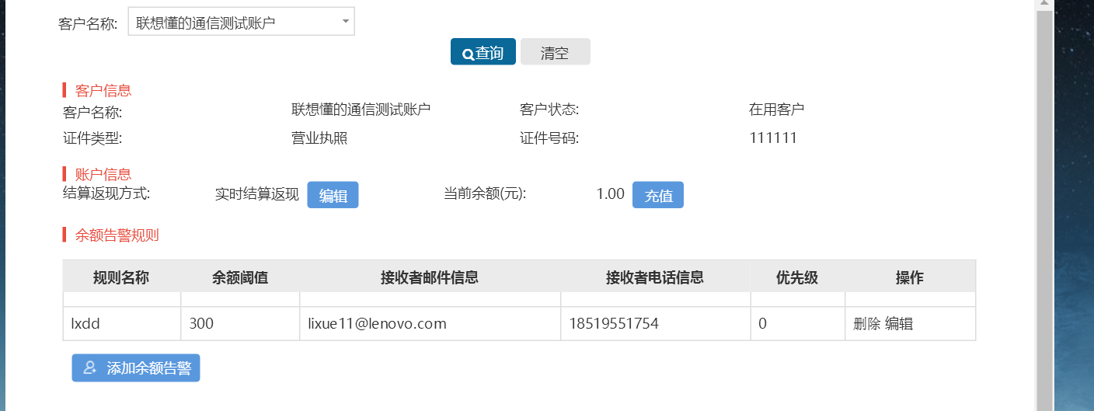

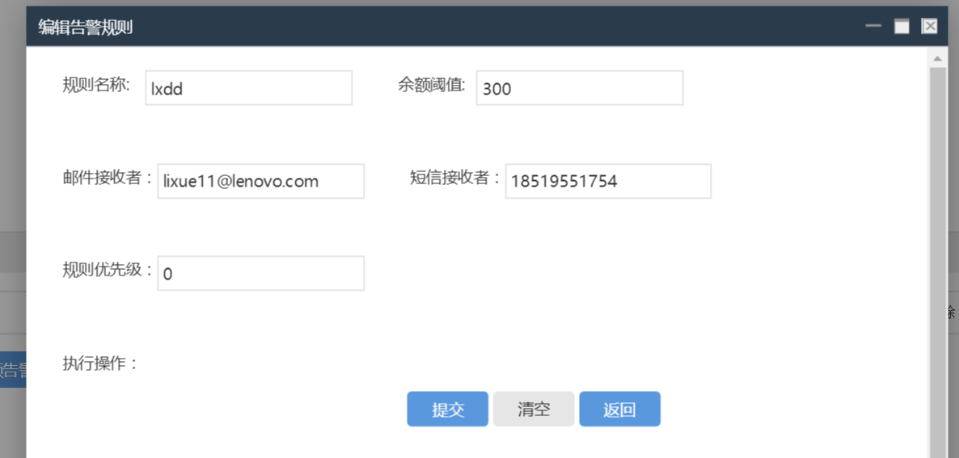

### 手工结算返现

#### 操作说明

1. 根据客户名称和返现状态查询返现记录

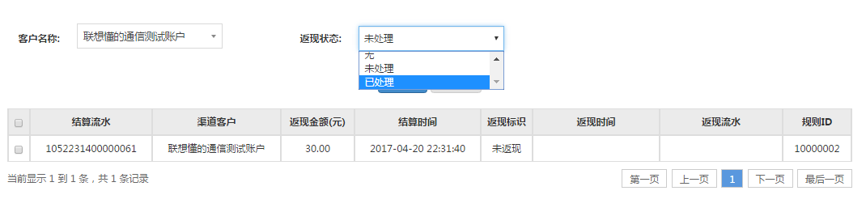

## 能力平台

### 个性化操作

#### 操作说明

1. 更新全部处理结果

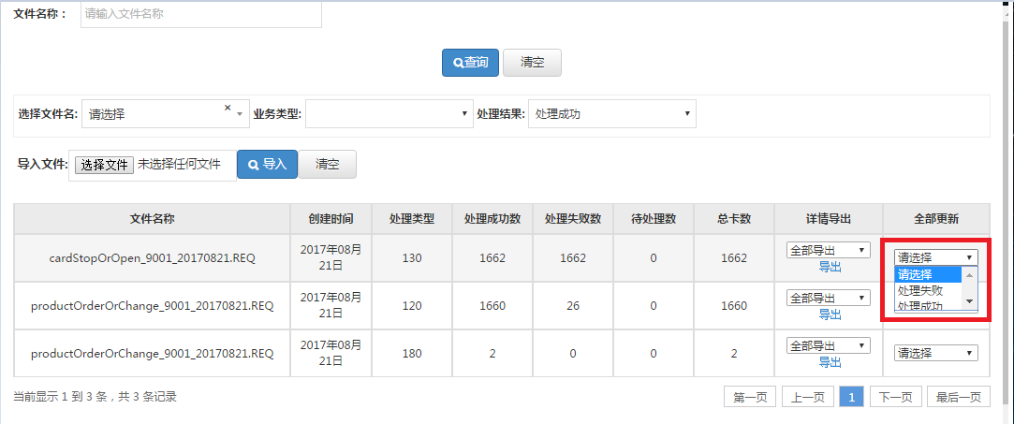

1. 导出处理详情

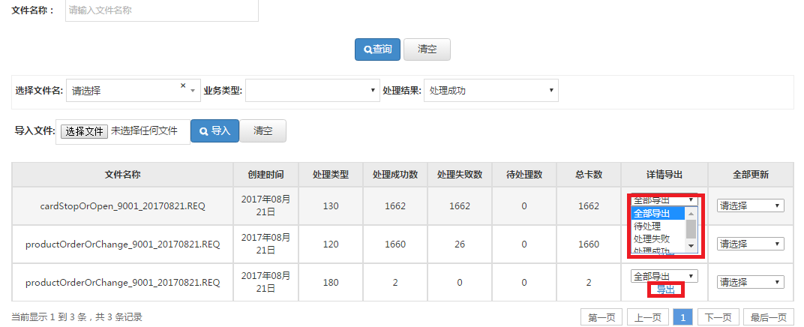

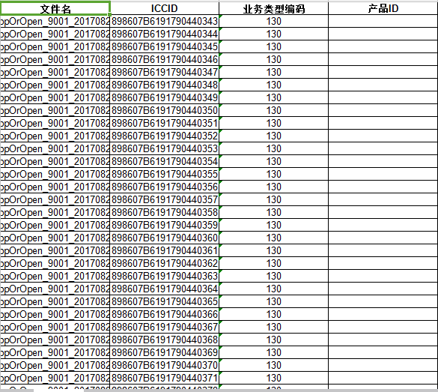

1. 更新部分处理结果：导入的文件中包含要处理的iccid信息

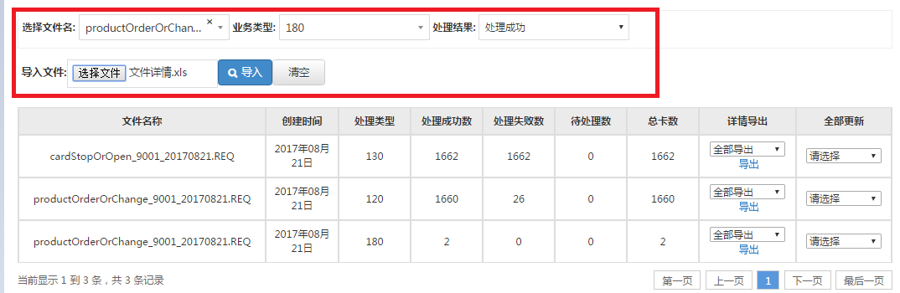

1. 查询处理结果

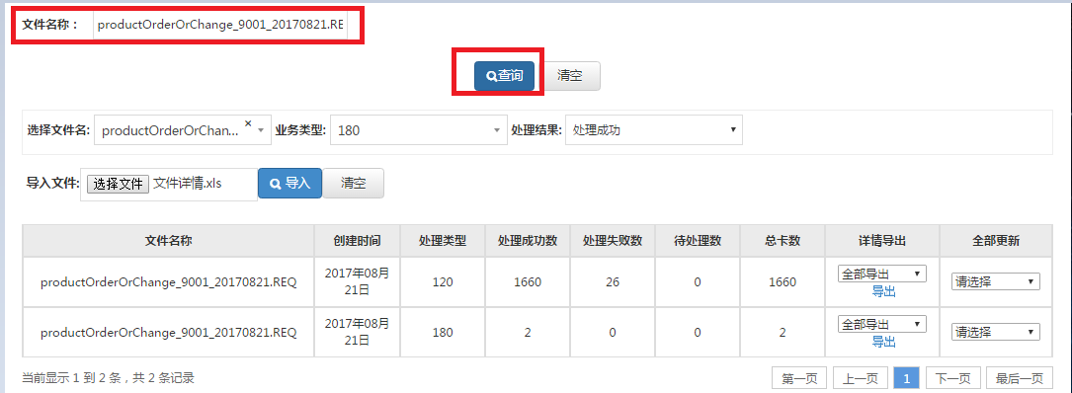

### 能力授权

#### 操作说明

1. 已授权客户查询

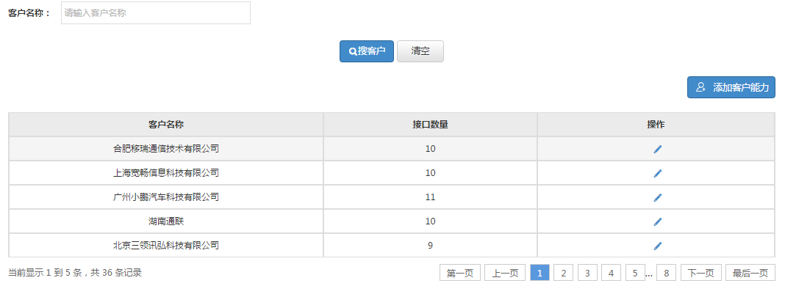

1. 编辑已授权客户的能力

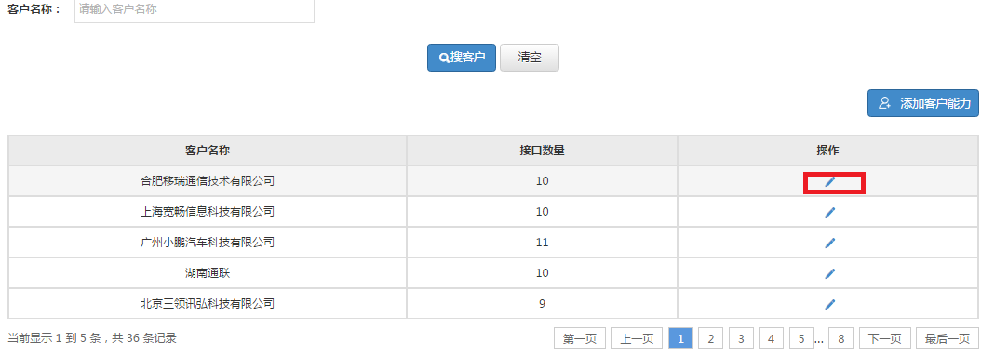

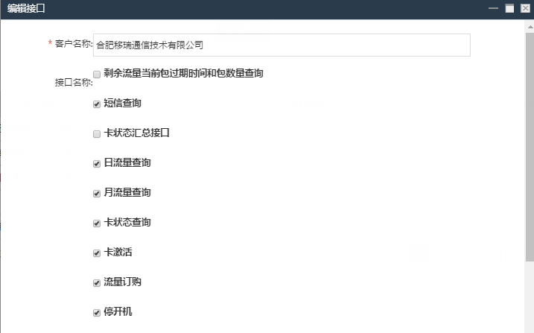

1. 添加客户能力

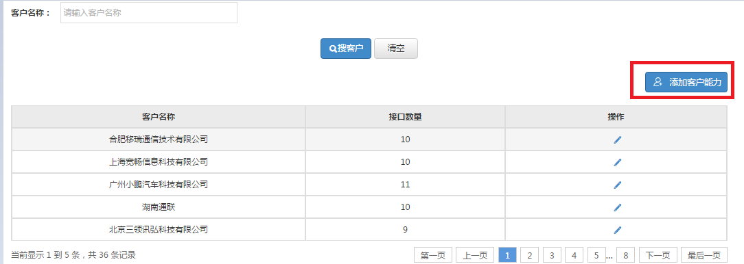

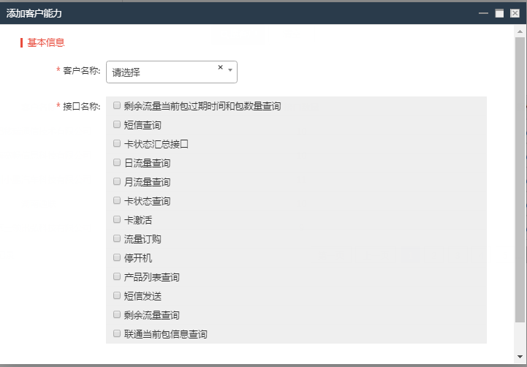

## 报表

### 智能消费电子报表

#### 操作说明

1. 查询报表

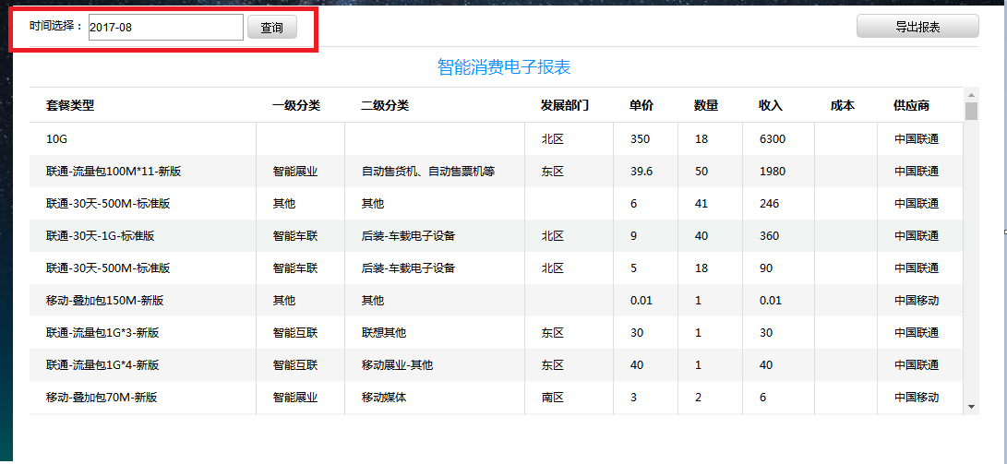

1. 导出报表

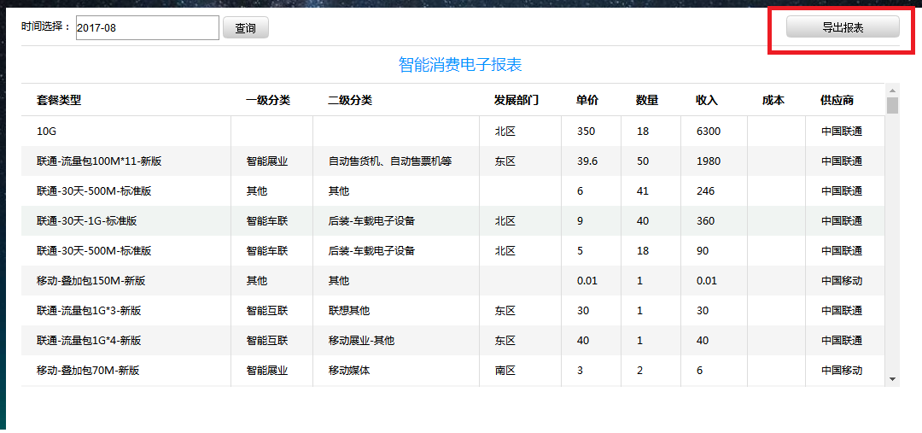

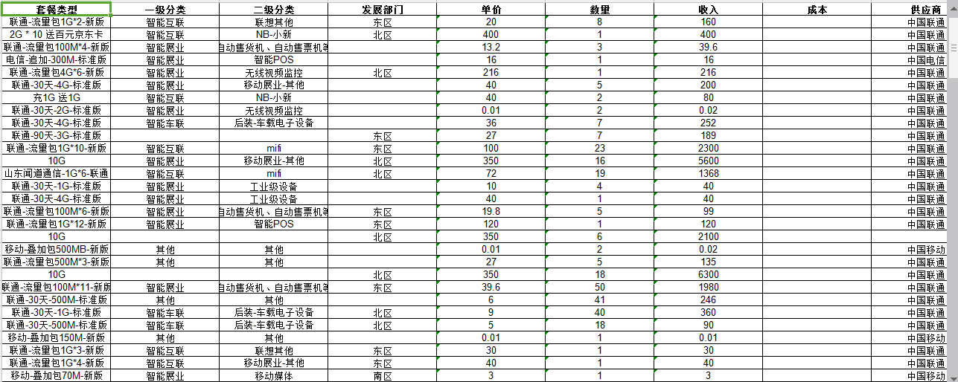

### 销售报表

#### 操作说明

1. 查询报表

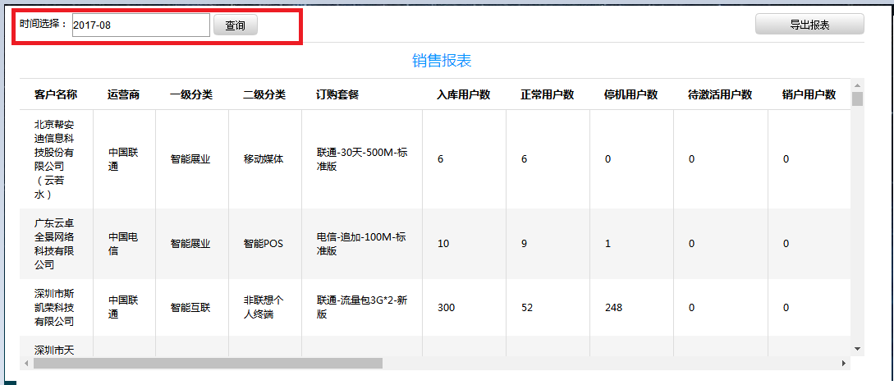

1. 导出报表

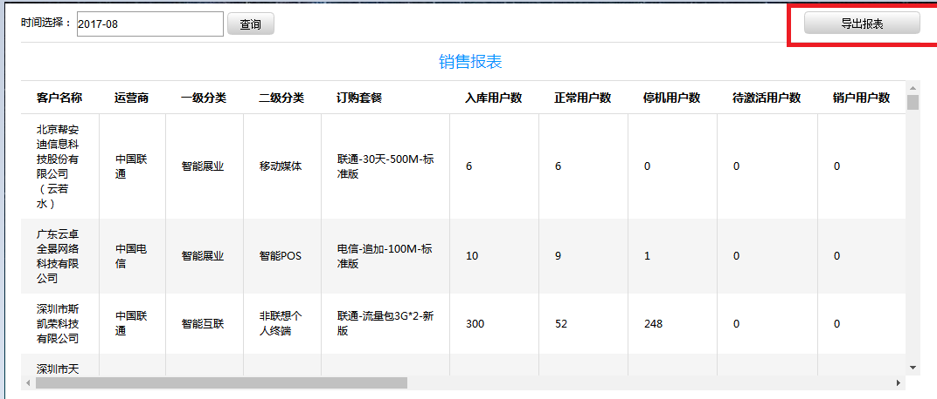

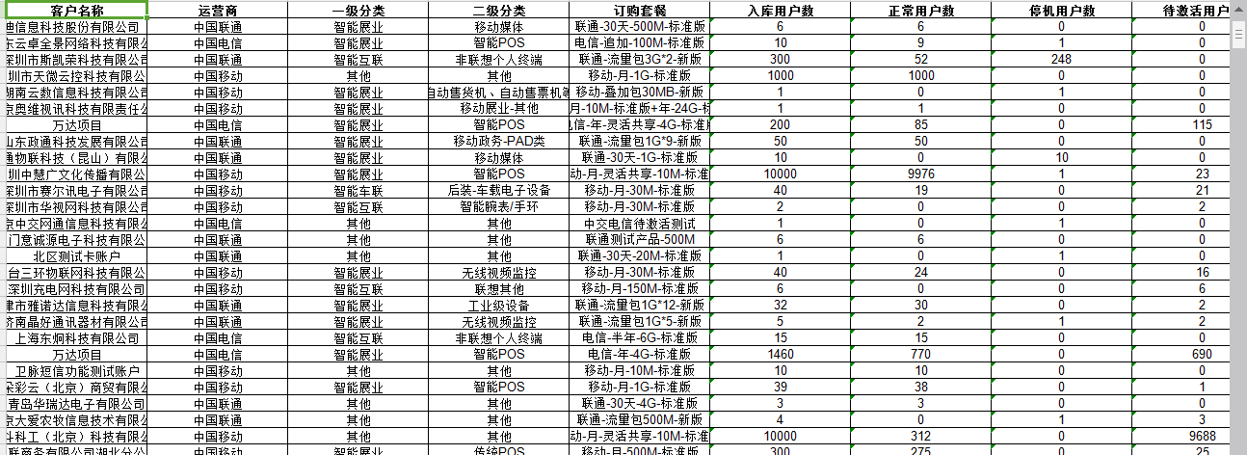

### 计收报表

#### 操作说明

1. 查询报表

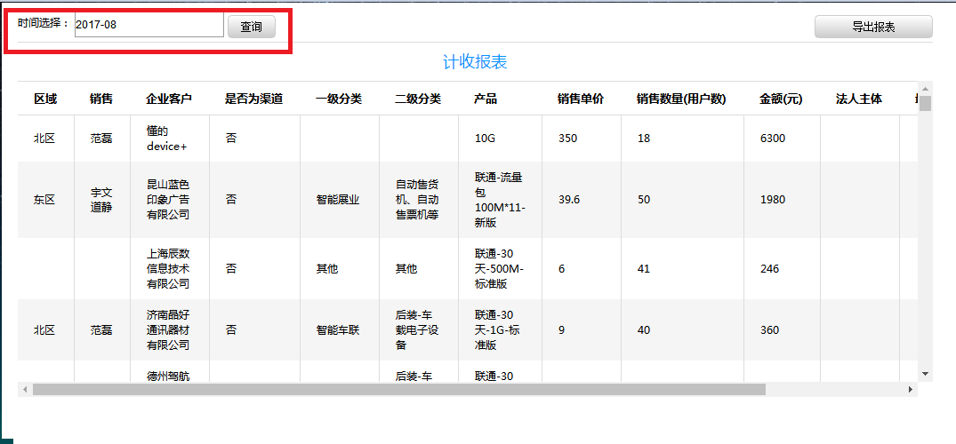

1. 导出报表

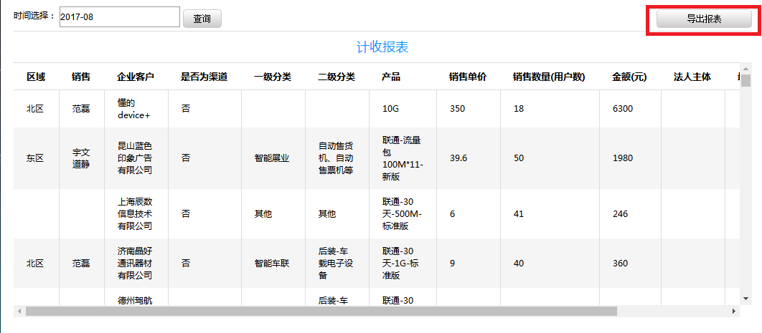

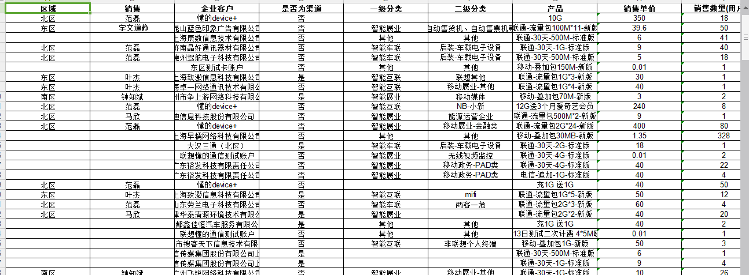

### 余额中心报表

#### 操作说明

1. 查询报表

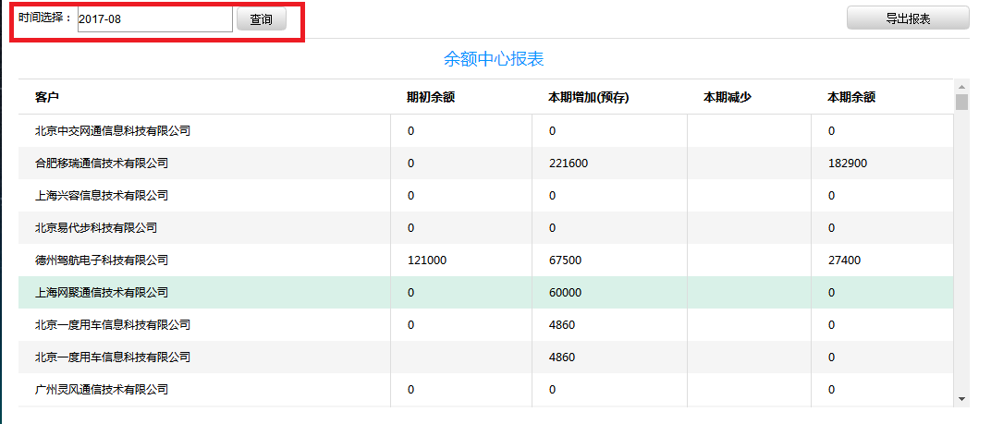

1. 导出报表

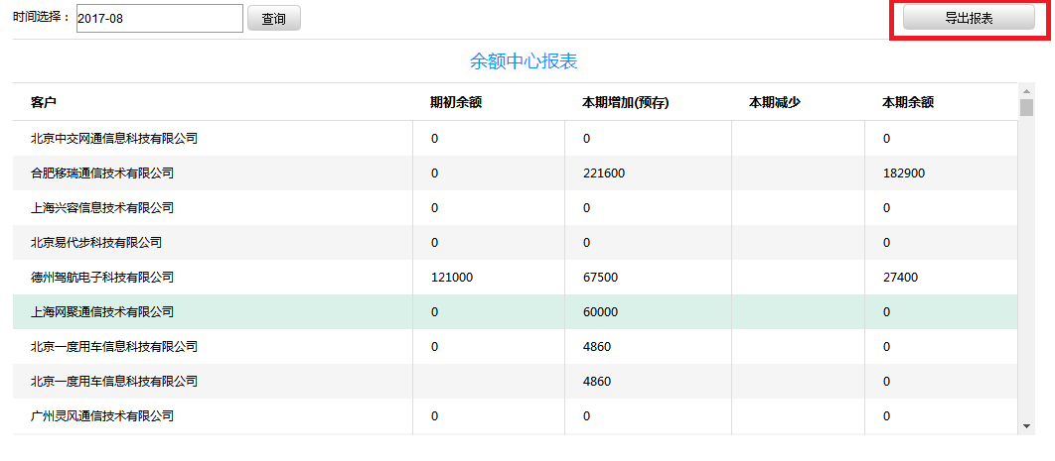

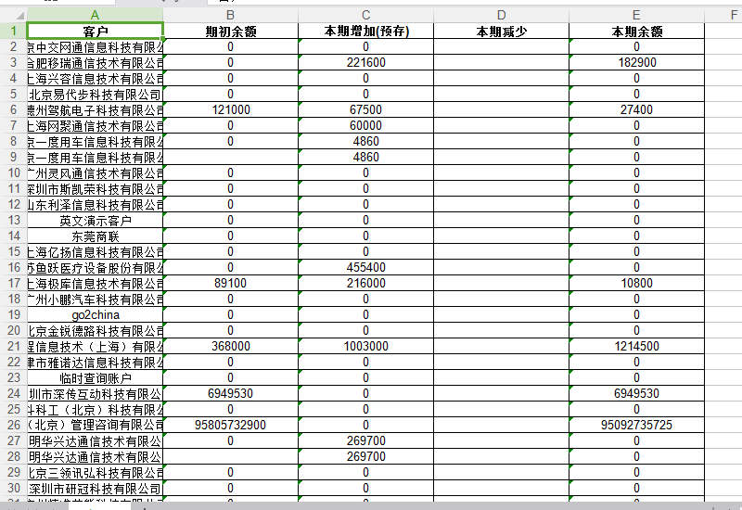

### 财务报表

#### 操作说明

1. 查询报表

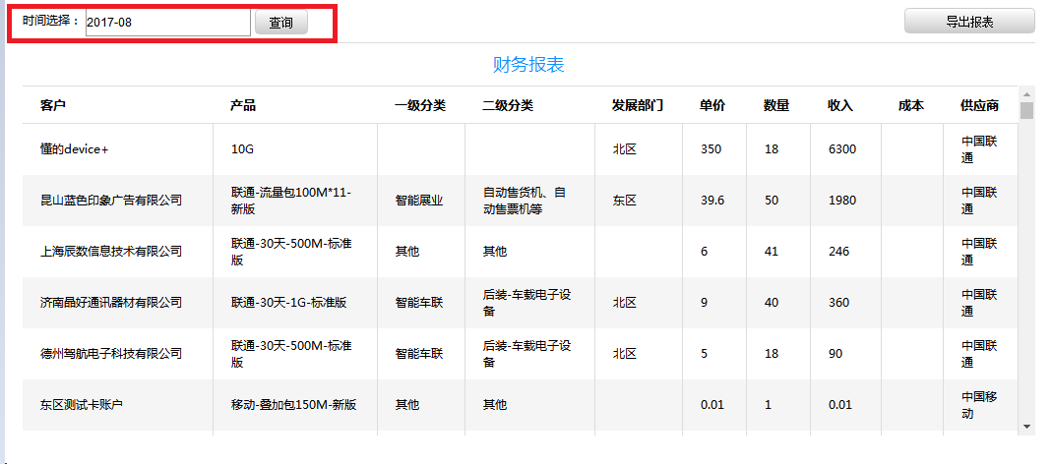

1. 导出报表

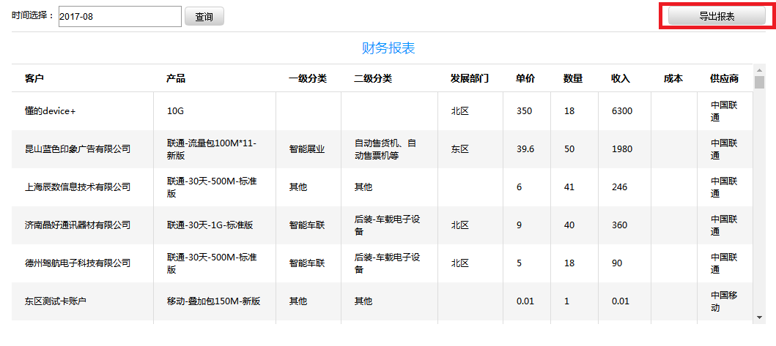

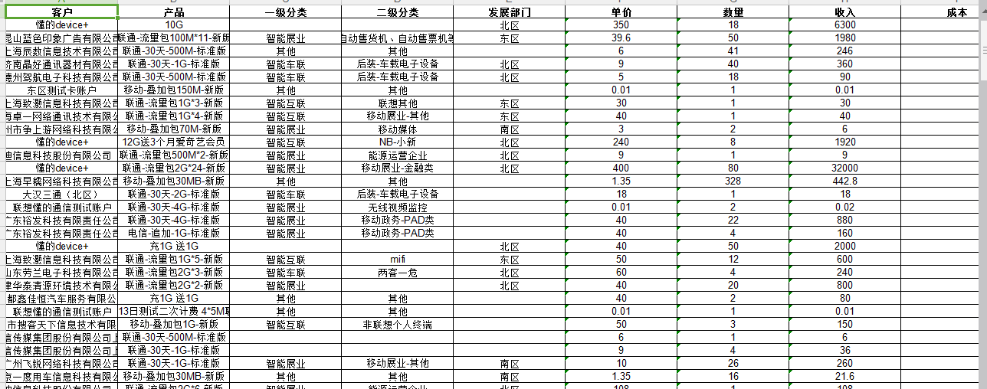

### 运营报表

#### 操作说明

1. 查询报表

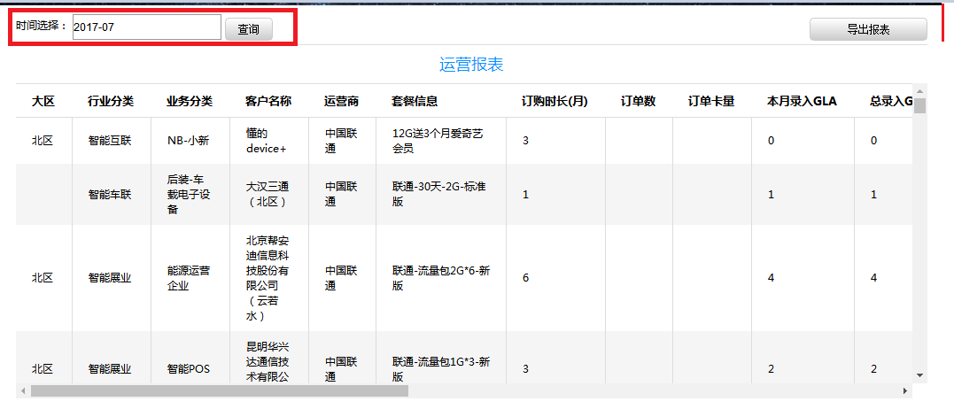

1. 导出报表

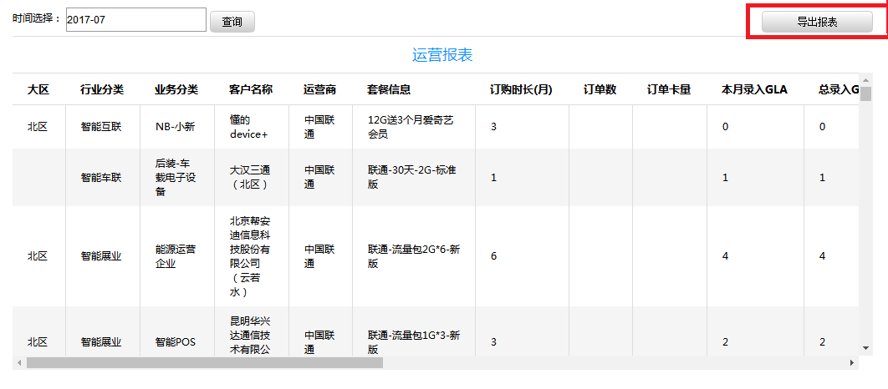

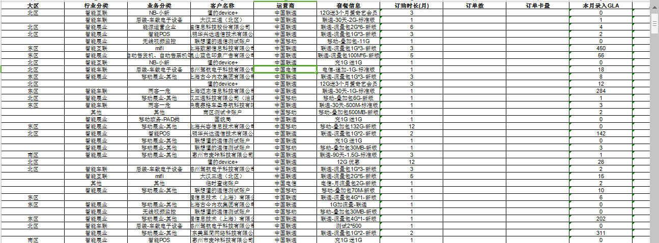

### 2B2C报表

#### 操作说明

1. 查询报表

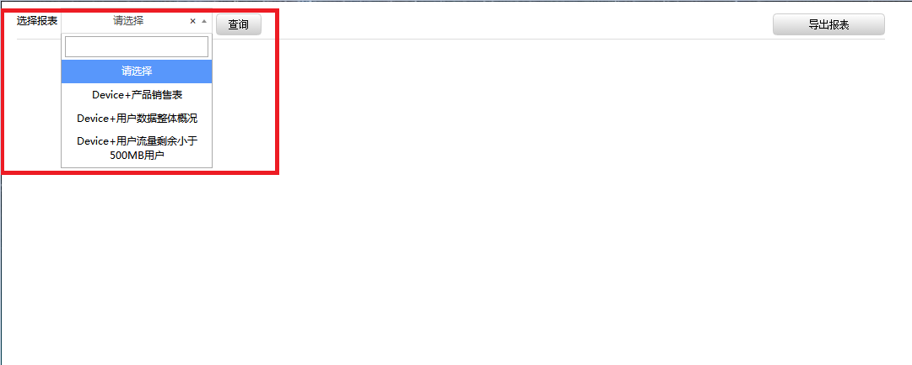

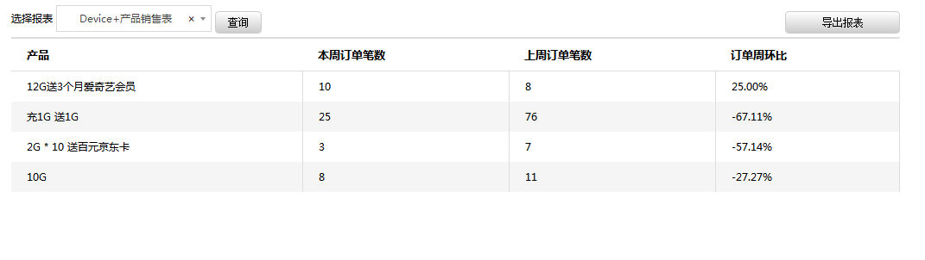

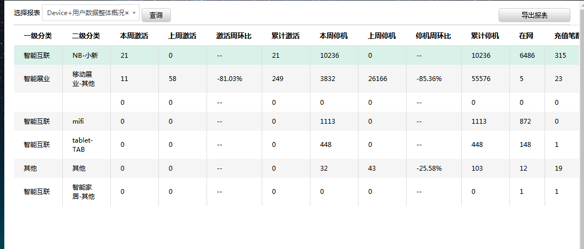

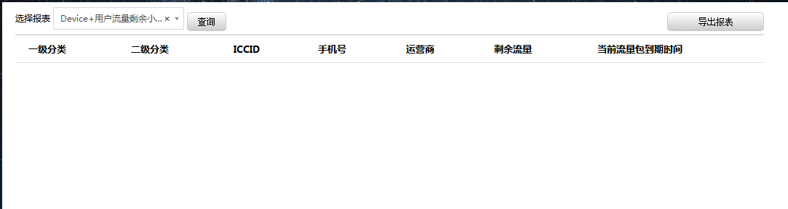

1. 导出报表

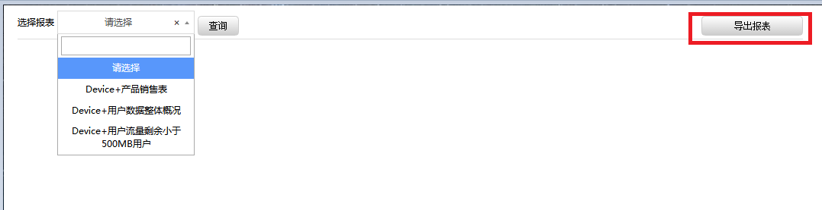

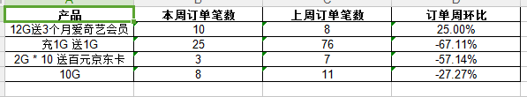

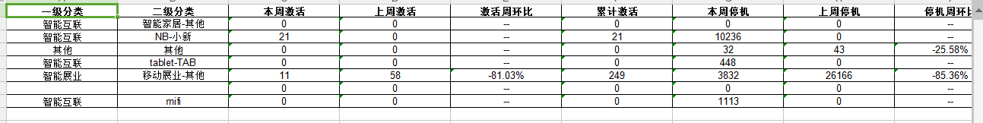



## 企业网站定制

### 企业网站定制

#### 操作说明

1、管理员可查看和定制所有企业的网站风格

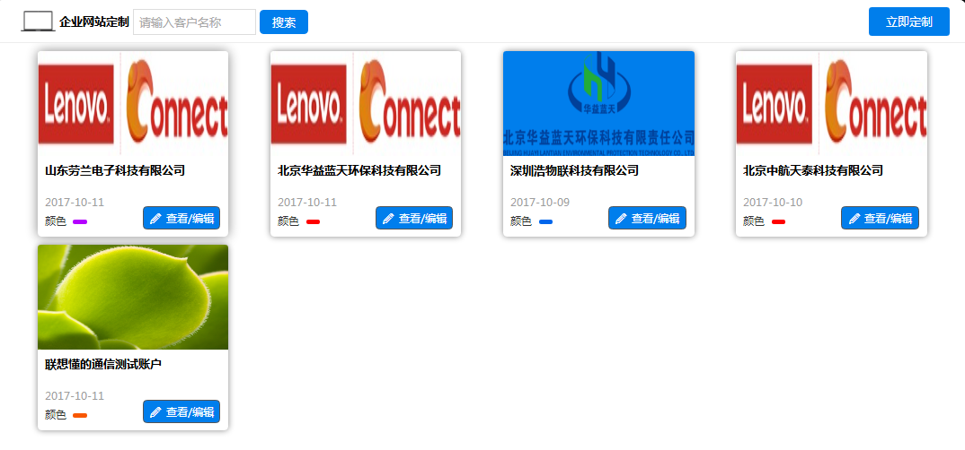

1. 选择企业客户，点击立即定制

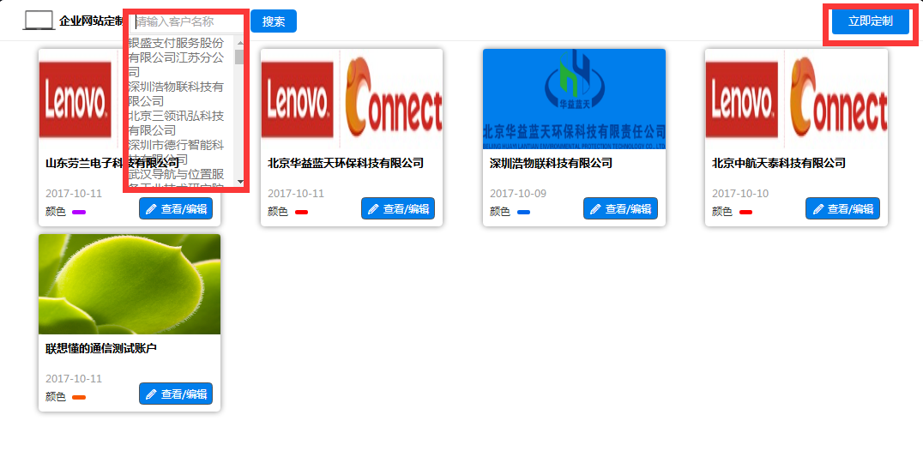

3、配置参数

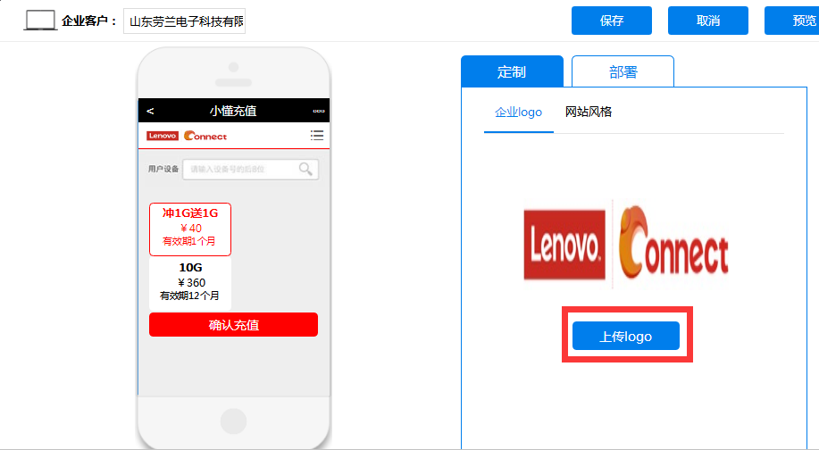

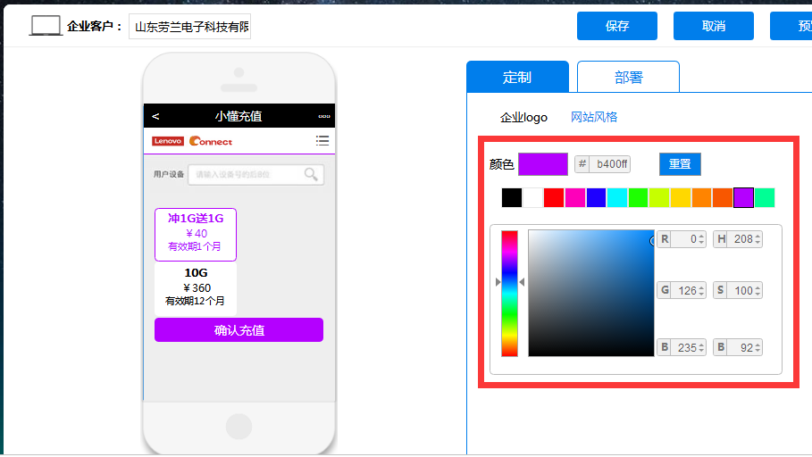

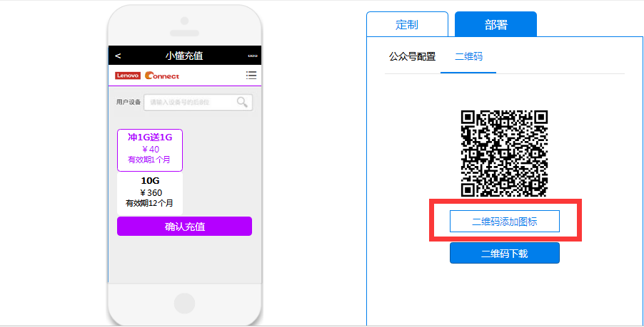

4、复制链接

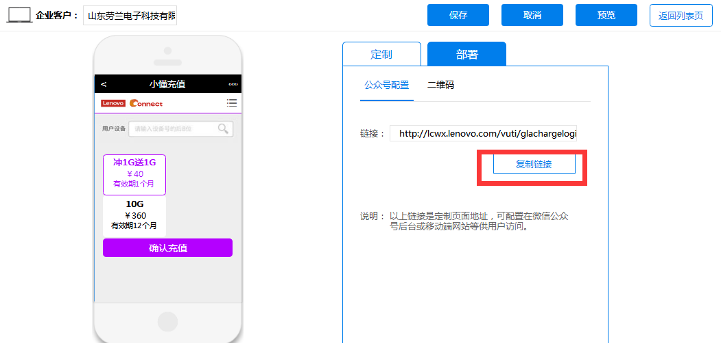

5、下载二维码

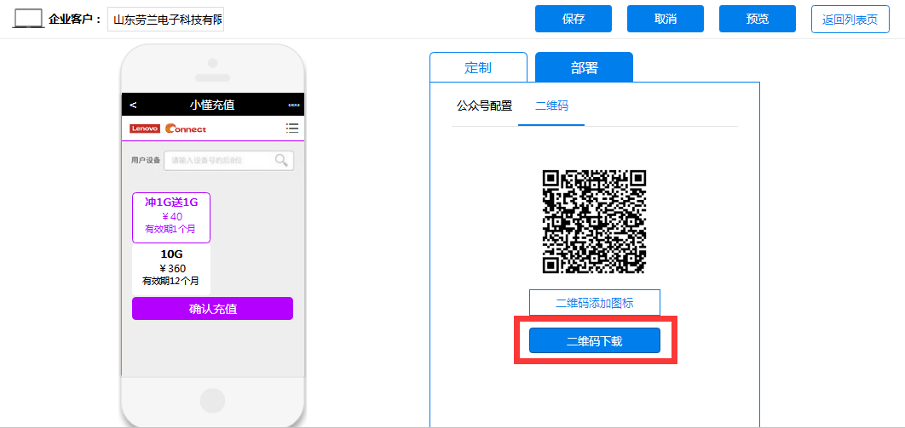

6、预览和保存

